**ขอบเขตของระบบ**

Admin

1.เข้าสู่ระบบได้

2.จัดการสมาชิก

2.1.เพิ่มสมาชิก

2.2.แก้ไขสมาชิก

2.3.ลบสมาชิก

3.จัดการประเภทสินค้า

3.1.เพิ่มประเภทสินค้า

3.2.แก้ไขประเภทสินค้า

3.3.ลบประเภทสินค้า

4.จัดการสินค้า

4.1.เพิ่มสินค้า

4.2.แก้ไขสินค้า

4.3.ลบสินค้า

5.ออกจากระบบ

**User**

1.สมัครสมาชิก

2.เข้าสู้ระบบได้

3.ดูข้อมูลผู้ใช้ได้

4.แก้ไขข้อมูลผู้ใช้ได้

5.เลือกสินค้าที่ลูกค้าต้องการได้

5.1สามารถเลือกสินค้าตามประภทได้

6.ตระกร้าสินค้า

6.1.ลูกค้าสามารถดูสินค้าที่เลือกลงในตระกร้าได้

6.2.เมื่อลูกค้าเลือกสินค้านั้นแล้ว สามารถเพิ่มจำนวนสินค้าได้

6.3.เมื่อลูกค้าเลือกสินค้าและจำนวนของสินค้าแล้ว สามารถคำนวณราคาสินค้ารวมทั้งหมดได้

6.4เมื่อลูกค้าได้รวบรวมราคาสินค้าแล้ว สามารถกดสั่งซื้อสินค้าได้เลย

6.5.ลูกค้าสามารถยกเลิกตะกร้าสินค้าได้

6.5.ยืนยันคำสั่งซื้อเพื่อเป็นการยืนยันการซื้อสินค้า

6.6.สามารถพิมพ์ใบเสร็จได้

7.ประวัติการซื้อ

7.1.ลูกค้าสามารถดูคำสั่งซื้อนั้นได้ ว่ารายการที่ซื้อมีอะไรบ้าง

8.ออกจากระบบ

**ER Diagram**

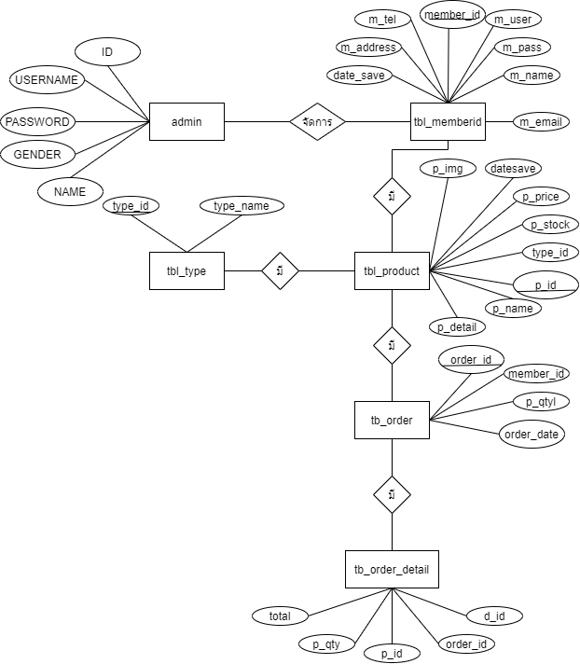

**โค้ดโปรแกรม**

**admin**

**admin-list.php**

|  |
| --- |
| <?php  include('h.php');  //1. เชื่อมต่อ database:  include('connect.php'); //ไฟล์เชื่อมต่อกับ database ที่เราได้สร้างไว้ก่อนหน้าน้ี  //2. query ข้อมูลจากตาราง admin:  $query = "SELECT * FROM admin ORDER BY ID ASC" or die("Error:" . mysqli_error());  //3.เก็บข้อมูลที่ query ออกมาไว้ในตัวแปร result .  $result = mysqli_query($con, $query);  //4 . แสดงข้อมูลที่ query ออกมา โดยใช้ตารางในการจัดข้อมูล:    echo ' <table class="table table-hover">';    //หัวข้อตาราง  echo "  <tr bgcolor='#FF0000'>  <td>name</td>  <td>username</t  </tr>";    while($row = mysqli_fetch_array($result)) {  echo "<tr>";    echo "<td>" .$row["USERNAME"] . "</td> ";  echo "<td>" .$row["NAME"] . "</td> ";    echo "</tr>";  }    echo "</table>";    //5. close connection  mysqli_close($con);  ?> |

**Admin.css**

|  |
| --- |
| **\*{**  **margin: 0;**  **padding: 0;**  **box-sizing: border-box;**  **}**  **html{**  **width: 100vw;**  **height: 100vh;**  **}**  **body{**  **background-repeat: no-repeat;**  **background-attachment: fixed;**  **background-size: cover;**  **background-position: top;**  **background: linear-gradient(to bottom, #7d28c4 50% ,#f712d8 100%);**    **width: 100%;**  **height: 100%;**  **font-family: Arial, Helvetica, sans-serif;**  **letter-spacing: 0.02cm;**  **font-weight: 400;**  **}**  **.blurred-box{**  **position: relative;**  **width: 600px;**  **height: 400px;**  **top: calc(50% - 200px);**  **left: calc(50% - 300px);**  **background: rgb(249, 249, 253);**    **border-radius: 12px;**  **overflow: hidden;**  **}**  **.blurred-box::after{**    **width: 300px;**  **height: 600px;**  **background: inherit;**  **position: absolute;**  **left: -20px;**  **right: 0;**  **top: -25px;**  **bottom: 0;**  **box-shadow: inset 0 0 0 200px rgba(255, 255, 255, 0.05);**  **filter: blur(10px);**  **}**  **.user-login-box{**  **position: relative;**  **margin-top: -20px;**  **text-align: center;**  **z-index: 1;**  **}**  **.user-login-box *{**  **display: inline-block;**  **width: 300px;**  **}**  **.user-icon{**  **width: 100%;**  **height: 100%;**  **position: relative;**  **border-radius: 50%;**  **background-size: contain;**      **}**  **.user-name{**  **position: relative;**    **width: 100%;**  **display: block;**  **background: #FF7052;**  **padding: 20px;**  **color: #fff;**  **font-size: 20px;**  **}**  **input.user-username{**  **margin-bottom:10px !important;**    **}**  **input.user-username , input.user-Password{**  **width: 100%;**  **font-size: 100%;**  **border: 3px;**  **padding: 10px;**  **background-color: transparent;**  **height: 2rem;**  **line-height: 2rem;**  **border-bottom: 10px solid rgb(248, 248, 248);**  **}** |

**admin.php**

|  |
| --- |
| **<!DOCTYPE html>**  **<html lang="en">**  **<head>**  **<meta charset="UTF-8">**  **<meta name="viewport" content="width=device-width, initial-scale=1.0">**  **<title>ADMIN</title>**  **<link rel="stylesheet" href="admin.css">**    **</head>**  **<body>**  **<div class="blurred-box">**  **<div class="user-login-box">**  **<span class="user-icon"></span>**  **<div class="user-name">admin</div>**  **<form action="login.php" method="post">**  **<input type="text" class="user-username" name="username" placeholder="Username">**  **<input type="password" class="user-Password" name="password" placeholder="Password">**  **<button type="submit">Login</button>**    **</form>**  **</div>**  **</div>**    **</body>**  **</html>** |

**connect.php**

|  |
| --- |
| **<?php**  **//เชื่อมต่อฐานข้อมูล**  **$con = mysqli_connect("localhost","root","","admin");**  **if (!$con) {**  **echo $con->error;**  **}** |

**h.php**

|  |
| --- |
| **<meta charset="utf-8">**  **<meta http-equiv="X-UA-Compatible" content="IE=edge">**  **<title>ร้านค้าออนไลน์</title>**  **<link rel="stylesheet" href="https://stackpath.bootstrapcdn.com/bootstrap/4.1.3/css/bootstrap.min.css" integrity="sha384-MCw98/SFnGE8fJT3GXwEOngsV7Zt27NXFoaoApmYm81iuXoPkFOJwJ8ERdknLPMO" crossorigin="anonymous">** |

**index.php**

|  |
| --- |
| **<!DOCTYPE html>**  **<html>**  **<head>**  **<?php include('h.php');**  **error_reporting( error_reporting() & ~E_NOTICE);**  **?>**  **<head>**  **<body>**    **<div class="container">**  **<?php include('navbar.php');?>**  **<p></p>**  **<div class="row">**  **<div class="col-md-3">**  **<?php include('menu_left.php');?>**  **</div>**  **<div class='col-md-4'>**  **<?php**  **$act = $_GET['act'];**  **if($act == 'add'){**  **include('admin-list.php');**  **}elseif($act == 'edit'){**  **include('index_from_edit.php');**  **}elseif($act== 'home'){**  **include('homeshop.php');**  **}**  **else {**  **include('admin-list.php');**  **}**  **?>**  **</div>**  **</div>**  **</div>**  **</body>**  **</html>** |

**Login.php**

|  |
| --- |
| **<?php**  **include 'connect.php';**  **session_start();**  **// รับค่าจากไฟล์ login.php**  **$username = $_POST['username'];**  **$password = $_POST['password'];**  **// ดึงข้อมูลจากฐาน**  **$sql = "select * from admin where USERNAME = '$username'";**  **$ll = $con->query($sql);**  **// โหลดข้อมูลเก็บไว้ในตัวแปร $data**  **if($data = $ll->fetch_assoc()){**  **if($data['PASSWORD'] == $password){**  **// ถ้ารหัสผ่านถูกต้อง**  **header("location:index.php?act=add");**  **}**  **else{**  **// ถ้ารหัสผิด**  **//print() // echo**  **echo "กรุณากรอกรหัสใหม่" ;**  **// ลิงค์ไปหน้าอื่น**  **header("location:admin.php");**  **}**  **}** |

**Logout.php**

|  |
| --- |
| **<?php**  **//ออกจากระบบ**  **session_start();**  **if(session_destroy())**  **{**  **//<a href="http://localhost/Project/admin"></a>**  **header("location:http://localhost/Project/admin/admin.php");**  **}** |

**Manage.php**

|  |
| --- |
| **<!DOCTYPE html>**  **<html>**  **<head>**  **<?php include('h.php');**  **error_reporting( error_reporting() & ~E_NOTICE);**  **?>**  **</head>**  **<body>**  **<div class="container">**  **<?php include('navbar.php');?>**  **<div class="row">**  **<div class="col-lg-9">**  **<h4 class="my-4" style="margin-top:6.0rem!important;">รายการสั่งซื้อสินค้าทั้งหมด</h4>**  **<table class="table table-hover">**  **<thead>**  **<tr align="center">**  **<th>ลำดับที่</th>**  **<th>รหัสการสั่งซื้อ</th>**  **<th>วันที่ซื่อสินค้า</th>**  **<th>จัดการคำสั่งซื้อ</th>**  **</tr>**  **</thead>**  **<tbody>**  **<?php**  **// LOAD ORDER DATA**  **require_once('../connect.php');**  **$sql = "SELECT * FROM tb_order ORDER BY order_date DESC";**  **$load = $con->query($sql);**  **$i=1;**  **while($data = $load->fetch_array()):**  **?>**  **<tr align="center" valign="middle">**  **<td><?php echo $i; ?></td>**  **<td><?php echo $data['order_id']; ?></td>**  **<td><?php echo $data['order_date'] ?></td>**  **<form action="view_order.php" method="POST">**  **<td>**  **<input type="submit" value="<?php echo $data['order_id']?>" name = "order_id"class="btn btn-success">**  **</td>**  **</form>**  **</tr>**  **<?php**  **$i++;**  **endwhile;**  **?>**  **</tbody>**  **</table>**  **</div>**  **</div>**  **</div>**  **</div>**  **<!-- Script -->**  **<script src="https://stackpath.bootstrapcdn.com/bootstrap/5.0.0-alpha2/js/bootstrap.bundle.min.js" integrity="sha384-BOsAfwzjNJHrJ8cZidOg56tcQWfp6y72vEJ8xQ9w6Quywb24iOsW913URv1IS4GD" crossorigin="anonymous"></script>**  **<script src="https://cdn.jsdelivr.net/npm/popper.js@1.16.1/dist/umd/popper.min.js" integrity="sha384-9/reFTGAW83EW2RDu2S0VKaIzap3H66lZH81PoYlFhbGU+6BZp6G7niu735Sk7lN" crossorigin="anonymous"></script>**  **<script src="https://stackpath.bootstrapcdn.com/bootstrap/5.0.0-alpha2/js/bootstrap.min.js" integrity="sha384-5h4UG+6GOuV9qXh6HqOLwZMY4mnLPraeTrjT5v07o347pj6IkfuoASuGBhfDsp3d" crossorigin="anonymous"></script>**  **</body>**  **</html>** |

**Member_del_db.php**

|  |
| --- |
| **<meta charset="UTF-8">**  **<?php**  **//1. เชื่อมต่อกับ database :**  **include('member-connect.php'); //ไฟล์เชื่อมต่อกับ database ที่เราได้สร้างไว้ก่อนหน้านั้น**  **//สร้างตัวแปรสำหรับรับค่า member_id จากไฟล์แสดงข้้อมูล**  **$member_id = $_REQUEST["ID"];**  **//ลบข้อมูลจาก database ตาม member_id ที่ส่งมา**  **$sql = "DELETE FROM tbl_member WHERE member_id = '$member_id' ";**  **$result = mysqli_query($com,$sql) or die ("Error in query : $sql " .mysqli_error());**  **//JavaScript แสดงข้อความเมื่อบันทึกเสร็จและกระโดดกลับไปยังหน้ฟอร์ม**    **if($result){**  **echo "<script type = 'text/javascript'>";**  **echo " window.location = 'member.php';";**  **echo "</script>";**  **}**  **else {**  **echo "<script type = 'text/javascript'>";**  **echo " alert ('Error back to delete again');";**  **echo "</script'>";**  **}**  **?>** |

**Member_from_add_db.php**

|  |
| --- |
| **<?php**  **include('member-connect.php'); //ไฟล์เชื่อมต่อกับ database ที่เราได้สร้างไว้ก่อนหน้าน้ี**  **//สร้างตัวแปรเก็บค่าที่รับมาจากฟอร์ม**  **$m_user = $_REQUEST["m_user"];**  **$m_pass = $_REQUEST["m_pass"];**  **$m_name = $_REQUEST["m_name"];**  **$m_email = $_REQUEST["m_email"];**  **$m_tel = $_REQUEST["m_tel"];**  **$m_address = $_REQUEST["m_address"];**  **//เพิ่มเข้าไปในฐานข้อมูล**  **$sql = "INSERT INTO tbl_member(m_user, m_pass, m_name, m_email, m_tel, m_address)**  **VALUES('$m_user', '$m_pass', '$m_name', '$m_email', '$m_tel', '$m_address')";**  **$result = mysqli_query($com, $sql) or die ("Error in query: $sql " . mysqli_error());**    **//ปิดการเชื่อมต่อ database**  **mysqli_close($com);**  **//จาวาสคริปแสดงข้อความเมื่อบันทึกเสร็จและกระโดดกลับไปหน้าฟอร์ม**    **if($result){**  **echo "<script type='text/javascript'>";**  **echo "alert('เพิ่มข้อมูลเรียบร้อย');";**  **echo "window.location = 'member.php?'; ";**  **echo "</script>";**  **}**  **else{**  **echo "<script type='text/javascript'>";**  **echo "alert('Error back to register again');";**  **echo "</script>";**  **}**  **?>** |

**Member_from_add.php**

|  |
| --- |
| **<?php include('h.php');?>**  **<form name="register" action="member_from_add_db.php" method="POST" class="form-horizontal">**  **<div class="form-group">**  **<div class="col-sm-5" align="left">**  **<input name="m_user" type="text" required class="form-control" id="m_user"**  **placeholder="Username" pattern="^[a-zA-Z0-9]+$" title="ภาษาอังกฤษหรือตัวเลขเท่านั้น" minlength="2" />**  **</div>**  **</div>**  **<div class="form-group">**  **<div class="col-sm-5" align="left">**  **<input name="m_pass" type="password" required class="form-control" id="m_pass"**  **placeholder="Password" pattern="^[a-zA-Z0-9]+$" minlength="2" />**  **</div>**  **</div>**  **<div class="form-group">**  **<div class="col-sm-5" align="left">**  **<input name="m_name" type="text" required class="form-control" id="m_name"**  **placeholder="ชื่อ-สกุล " />**  **</div>**  **</div>**  **<div class="form-group">**  **<div class="col-sm-5" align="left">**  **<input name="m_email" type="email" class="form-control" id="m_email"**  **placeholder=" อีเมล์ name@hotmail.com"/>**  **</div>**  **</div>**  **<div class="form-group">**  **<div class="col-sm-5" align="left">**  **<input name="m_tel" type="text" class="form-control" id="m_tel"**  **placeholder="เบอร์โทร ตัวเลขเท่านั้น" />**  **</div>**  **</div>**  **<div class="form-group">**  **<div class="col-sm-5" align="left">**  **<textarea name="m_address" class="form-control" id="m_address"**  **required></textarea>**  **</div>**  **</div>**  **<div class="form-group">**  **<div class="col-sm-5" align="right">**  **<button type="submit" class="btn btn-success" id="btn"><span class="glyphicon glyphicon-ok"></span> เพิ่มข้อมูล </button>**  **</div>**  **</div>**  **</form>** |

**Member_from_edit_db.php**

|  |
| --- |
| **<meta charset="UTF-8">**  **<?php**  **//1. เชื่อมต่อ database:**  **include('member-connect.php'); //ไฟล์เชื่อมต่อกับ database ที่เราได้สร้างไว้ก่อนหน้าน้ี**    **//สร้างตัวแปรสำหรับรับค่าที่นำมาแก้ไขจากฟอร์ม**  **$member_id = $_REQUEST["member_id"];**  **$m_user = $_REQUEST["m_user"];**  **$m_pass = $_REQUEST["m_pass"];**  **$m_name = $_REQUEST["m_name"];**  **$m_email = $_REQUEST["m_email"];**  **$m_tel = $_REQUEST["m_tel"];**  **$m_address = $_REQUEST["m_address"];**  **//ทำการปรับปรุงข้อมูลที่จะแก้ไขลงใน database**    **$sql = "UPDATE tbl_member SET**  **m_user='$m_user',**  **m_pass='$m_pass',**  **m_name='$m_name',**  **m_email='$m_email',**  **m_tel='$m_tel',**  **m_address='$m_address'**  **WHERE member_id='$member_id' ";**    **$result = mysqli_query($com, $sql) or die ("Error in query: $sql " . mysqli_error());**    **mysqli_close($com); //ปิดการเชื่อมต่อ database**    **//จาวาสคริปแสดงข้อความเมื่อบันทึกเสร็จและกระโดดกลับไปหน้าฟอร์ม**    **if($result){**  **echo "<script type='text/javascript'>";**  **echo "alert('Update');";**  **echo "window.location = 'member.php'; ";**  **echo "</script>";**  **}**  **else{**  **echo "<script type='text/javascript'>";**  **echo "alert('Error back to Update again');";**  **echo "</script>";**  **}**  **?>** |

**Member_from_edit.php**

|  |
| --- |
| **<?php**  **//1. เชื่อมต่อ database:**  **include('member-connect.php'); //ไฟล์เชื่อมต่อกับ database ที่เราได้สร้างไว้ก่อนหน้าน้ี**  **if(isset($_GET["ID"])){**  **$member_id = $_GET['ID'];**  **//2. query ข้อมูลจากตาราง:**  **$sql = "SELECT * FROM tbl_member WHERE member_id='$member_id' ";**  **$result = mysqli_query($com, $sql) or die ("Error in query: $sql " . mysqli_error());**  **$row = mysqli_fetch_array($result);**  **extract($row);**  **}**  **else{**  **header('Location:member.php');**  **}**  **?>**  **<?php include('h.php');?>**  **<form name="register" action="member_from_edit_db.php" method="POST" class="form-horizontal">**    **<input type="hidden" name="member_id" value="<?php echo $member_id; ?>">**      **<div class="form-group">**  **<div class="col-sm-5" align="left">**  **<input name="m_user" type="text" required class="form-control" id="m_user" placeholder="Username" pattern="^[a-zA-Z0-9]+$" title="ภาษาอังกฤษหรือตัวเลขเท่านั้น" minlength="2" />**  **</div>**  **</div>**  **<div class="form-group">**  **<div class="col-sm-5" align="left">**  **<input name="m_pass" type="password" required class="form-control" id="m_pass" placeholder="Password" pattern="^[a-zA-Z0-9]+$" minlength="2" />**  **</div>**  **</div>**  **<div class="form-group">**  **<div class="col-sm-5" align="left">**  **<input name="m_name" type="text" required class="form-control" id="m_name" placeholder="ชื่อ-สกุล " />**  **</div>**  **</div>**  **<div class="form-group">**  **<div class="col-sm-5" align="left">**  **<input name="m_email" type="email" class="form-control" id="m_email" placeholder=" อีเมล์ name@hotmail.com"/>**  **</div>**  **</div>**  **<div class="form-group">**  **<div class="col-sm-5" align="left">**  **<input name="m_tel" type="text" class="form-control" id="m_tel" placeholder="เบอร์โทร ตัวเลขเท่านั้น" />**  **</div>**  **</div>**  **<div class="form-group">**  **<div class="col-sm-5" align="left">**  **<textarea name="m_address" class="form-control" id="m_address" required></textarea>**  **</div>**  **</div>**  **<div class="form-group">**  **<div class="col-sm-5" align="right">**  **<button type="submit" class="btn btn-success" id="btn"><span class="glyphicon glyphicon-ok"></span> แก้ไข</button>**  **</div>**  **</div>**  **</form>** |

**Member-connect.php**

|  |
| --- |
| **<?php**  **//เชื่อมต่อฐานข้อมูล**  **$com = mysqli_connect("localhost","root","","member");**  **if (!$com) {**  **echo $com->error;**  **header("location:index.php?asd=add");**  **}** |

**Member-list.php**

|  |
| --- |
| **<?php**  **include('h.php');**  **//1. เชื่อมต่อ database:**  **include('member-connect.php'); //ไฟล์เชื่อมต่อกับ database ที่เราได้สร้างไว้ก่อนหน้าน้ี**  **//2. query ข้อมูลจากตาราง tb_admin:**  **$query = "SELECT * FROM tbl_member ORDER BY member_id ASC" or die("Error:" . mysqli_error());**  **//3.เก็บข้อมูลที่ query ออกมาไว้ในตัวแปร result .**  **$result = mysqli_query($com, $query);**  **//4 . แสดงข้อมูลที่ query ออกมา โดยใช้ตารางในการจัดข้อมูล:**  **echo ' <table class="table table-hover">';**  **//หัวข้อตาราง**  **echo "**  **<tr>**  **<td>id</td>**  **<td>m_user</td>**  **<td>m_pass</td>**  **<td>m_name</td>**  **<td>m_email</td>**  **<td>m_address</td>**  **<td>edit</td>**  **<td>delete</td>**  **</tr>";**    **while($row = mysqli_fetch_array($result)) {**  **echo "<tr>";**  **echo "<td>" .$row["member_id"] . "</td> ";**  **echo "<td>" .$row["m_user"] . "</td> ";**  **echo "<td>" .$row["m_pass"] . "</td> ";**  **echo "<td>" .$row["m_name"] . "</td> ";**  **echo "<td>" .$row["m_email"] . "</td> ";**  **echo "<td>" .$row["m_address"] . "</td> ";**  **//แก้ไขข้อมูล**  **echo "<td><a href='member.php?asd=edit&ID=$row[0]' class='btn btn-warning btn-xs'>แก้ไข</a></td> ";**  **//ลบข้อมูล**  **echo "<td><a href='member_del_db.php?asd=del&ID=$row[0]' onclick=\"return confirm('Do you want to delete this record? !!!')\" class='btn btn-danger btn-xs'>ลบ</a></td> ";**  **echo "</tr>";**  **}**  **echo "</table>";**  **//5. close connection**  **mysqli_close($com);**  **?>** |

**Member.php**

|  |
| --- |
| **<!DOCTYPE html>**  **<html>**  **<head>**  **<?php include('h.php');**  **error_reporting( error_reporting() & ~E_NOTICE);**  **?>**  **<head>**  **<body>**  **<div class="container">**  **<?php include('navbar.php');?>**  **<p></p>**  **<div class="row">**  **<div class="col-md-3">**  **<?php include('menu_left.php');?>**  **</div>**  **<div class='col-md-9'>**  **<a href="member.php?asd=add" class='btn-info btn-sm'>เพิ่ม</a>**  **<p></p>**    **<?php**  **if (isset($_GET['asd'])) {**  **$asd = $_GET['asd'];**  **} else {**  **$asd = "";**  **}**      **if($asd === 'add'){**  **include('member_from_add.php');**  **}else if($asd === 'edit'){**  **include('member_from_edit.php');**  **}**  **else {**    **include('member-list.php');**    **}**  **?>**    **</div>**  **</div>**  **</body>**  **</html>** |

**Menu_left.php**

|  |
| --- |
| **<div class="list-group">**    **<a href="index.php?act=add" class="list-group-item list-group-item-action">จัดการผู้ดูแลระบบ</a>**  **<a href="member.php" class="list-group-item list-group-item-action">จัดการสมาชิก</a>**  **<a href="type.php" class="list-group-item list-group-item-action">จัดการประเภทสินค้า</a>**  **<a href="product.php" class="list-group-item list-group-item-action ">จัดการสินค้า</a>**  **<a href="logout.php" class="list-group-item list-group-item-action" onclick="return confirm('คุณต้องการออกจากระบบหรือไม่ ?')">**  **ออกจากระบบ</a>**    **</div>** |

**Navbar.php**

|  |
| --- |
| **<nav class="navbar navbar-expand-lg navbar navbar-dark bg-dark">**  **<a class="navbar-brand" href="#">Shop 24 hours</a>**  **<button class="navbar-toggler" type="button" data-toggle="collapse" data-target="#navbarSupportedContent" aria-controls="navbarSupportedContent" aria-expanded="false" aria-label="Toggle navigation">**  **<span class="navbar-toggler-icon"></span>**  **</button>**    **<div class="collapse navbar-collapse" id="navbarSupportedContent">**  **<ul class="navbar-nav mr-auto">**    **<li class="nav-item">**  **<a class="nav-link" href="manage.php">คำสั่งชื้อ</a>**  **</li>**    **</ul>**  **</div>**  **<div align="right">**    **<ul class="navbar-nav mr-auto">**  **<li class="nav-item">**  **<a class="nav-link" href="index.php?act=add">Home</a>**  **</li>**  **</ul>**    **</div>**  **</nav>** |

**Product_form_add_db.php**

|  |
| --- |
| **<meta charset="UTF-8">**  **<?php**  **include('member-connect.php'); //ไฟล์เชื่อมต่อกับ database ที่เราได้สร้างไว้ก่อนหน้าน้ี**  **//Set ว/ด/ป เวลา ให้เป็นของประเทศไทย**  **date_default_timezone_set('Asia/Bangkok');**  **//สร้างตัวแปรวันที่เพื่อเอาไปตั้งชื่อไฟล์ที่อัพโหลด**  **$date1 = date("Ymd_His");**  **//สร้างตัวแปรสุ่มตัวเลขเพื่อเอาไปตั้งชื่อไฟล์ที่อัพโหลดไม่ให้ชื่อไฟล์ซ้ำกัน**  **$numrand = (mt_rand());**  **//รับค่าไฟล์จากฟอร์ม**  **$p_name = $_POST['p_name'];**  **$p_price = $_POST['p_price'];**  **$type_id = $_POST['type_id'];**  **$stock = $_POST['stock'];**  **$p_detail = $_POST['p_detail'];**  **$p_img =(isset($_POST['p_img']) ? $_POST['p_img'] :'');**  **//img**  **$upload=$_FILES['p_img'];**  **if($upload <> '') {**  **//โฟลเดอร์ที่เก็บไฟล์**  **$path="p_img/";**  **//ตัวขื่อกับนามสกุลภาพออกจากกัน**  **$type = strrchr($_FILES['p_img']['name'],".");**  **//ตั้งชื่อไฟล์ใหม่เป็น สุ่มตัวเลข+วันที่**  **$newname ='p_img'.$numrand.$date1.$type;**  **$path_copy=$path.$newname;**  **$path_link="p_img/".$newname;**  **//คัดลอกไฟล์ไปยังโฟลเดอร์**  **move_uploaded_file($_FILES['p_img']['tmp_name'],$path_copy);**  **}**  **// เพิ่มไฟล์เข้าไปในตาราง uploadfile**    **$sql = "INSERT INTO tbl_product(p_name,type_id,p_detail,p_img,p_price,p_stock)**  **VALUES('$p_name','$type_id','$p_detail','$newname','$p_price','$stock')";**    **$result = mysqli_query($com, $sql);// or die ("Error in query: $sql " . mysqli_error());**    **mysqli_close($com);**  **// javascript แสดงการ upload file**      **if($result){**  **echo "<script type='text/javascript'>";**  **echo "alert('Add Succesfuly');";**  **echo "window.location = 'product.php'; ";**  **echo "</script>";**  **}**  **else{**  **echo "<script type='text/javascript'>";**  **echo "alert('Error back to upload again');";**  **echo "window.location = 'product.php'; ";**  **echo "</script>";**  **}**  **?>** |

**Product_form_add.php**

|  |
| --- |
| **<?php**  **//1. เชื่อมต่อ database:**  **include('member-connect.php'); //ไฟล์เชื่อมต่อกับ database ที่เราได้สร้างไว้ก่อนหน้าน้ี**  **//2. query ข้อมูลจากตาราง tb_member:**  **$query = "SELECT * FROM tbl_type ORDER BY type_id asc" or die("Error:" . mysqli_error());**  **//3.เก็บข้อมูลที่ query ออกมาไว้ในตัวแปร result .**  **$result = mysqli_query($com, $query);**  **//4 . แสดงข้อมูลที่ query ออกมา โดยใช้ตารางในการจัดข้อมูล:**  **?>**  **<div class="container">**  **<div class="row">**  **<form name="addproduct" action="product_form_add_db.php" method="POST" enctype="multipart/form-data" class="form-horizontal">**  **<div class="form-group">**  **<div class="col-sm-9">**  **<p> ชื่อสินค้า</p>**  **<input type="text" name="p_name" class="form-control" required placeholder="ชื่อสินค้า" />**  **</div>**  **</div>**  **<div class="form-group">**  **<div class="col-sm-8">**  **<p> ประเภทสินค้า </p>**  **<select name="type_id" class="form-control" required>**  **<!-- <option value="type_id">ประเภทสินค้า</option> -->**  **<?php foreach($result as $results){?>**  **<option value="<?php echo $results["type_id"];?>">**  **<?php echo $results["type_name"]; ?>**  **</option>**  **<?php } ?>**  **</select>**  **</div>**  **</div>**  **<div class="form-group">**  **<div class="col-sm-9">**  **<p>ราคา</p>**  **<input type="text" name="p_price" class="form-control" required placeholder="ราคา" />**  **</div>**  **</div>**  **<div class="form-group">**  **<div class="col-sm-9">**  **<p>จำนวนสินค้าในคลัง</p>**  **<input type="text" name="stock" class="form-control" required placeholder="จำนวนสินค้า">**  **</div>**  **</div>**  **<div class="form-group">**  **<div class="col-sm-12">**  **<p> รายละเอียดสินค้า </p>**  **<textarea name="p_detail" rows="5" cols="60"></textarea>**  **</div>**  **</div>**  **<div class="form-group">**    **<div class="col-sm-12">**  **<p> ภาพสินค้า </p>**  **<input type="file" name="p_img" id="p_img" class="form-control" />**  **</div>**  **</div>**  **<div class="form-group">**  **<div class="col-sm-12">**  **<button type="submit" class="btn btn-success" name="btnadd"> บันทึก </button>**    **</div>**  **</div>**  **</form>**  **</div>**  **</div>** |

**Product_form_delete_db.php**

|  |
| --- |
| **<meta charset="UTF-8">**  **<?php**  **include('member-connect.php');**  **$p_id = $_REQUEST["ID"];**      **$sql = "DELETE FROM tbl_product WHERE p_id='$p_id' ";**  **$result = mysqli_query($com, $sql) or die ("Error in query: $sql " . mysqli_error());**      **if($result){**  **echo "<script type='text/javascript'>";**  **echo "window.location = 'product.php'; ";**  **echo "</script>";**  **}**  **else{**  **echo "<script type='text/javascript'>";**  **echo "alert('Error back to delete again');";**  **echo "</script>";**  **}**  **?>** |

**Product_form_edit_db.php**

|  |
| --- |
| **<meta charset="UTF-8">**  **<?php**  **//1. เชื่อมต่อ database:**  **include('member-connect.php'); //ไฟล์เชื่อมต่อกับ database ที่เราได้สร้างไว้ก่อนหน้าน้ี**  **//Set ว/ด/ป เวลา ให้เป็นของประเทศไทย**  **date_default_timezone_set('Asia/Bangkok');**  **//สร้างตัวแปรวันที่เพื่อเอาไปตั้งชื่อไฟล์ที่อัพโหลด**  **$date1 = date("Ymd_His");**  **//สร้างตัวแปรสุ่มตัวเลขเพื่อเอาไปตั้งชื่อไฟล์ที่อัพโหลดไม่ให้ชื่อไฟล์ซ้ำกัน**  **$numrand = (mt_rand());**    **//สร้างตัวแปรสำหรับรับค่าที่นำมาแก้ไขจากฟอร์ม**  **$p_id = $_POST["p_id"];**  **$p_name = $_POST["p_name"];**  **$p_price = $_POST["price"];**  **$type_id = $_POST["type_id"];**  **$p_detail = $_POST["p_detail"];**  **$p_img = (isset($_POST['p_img']) ? $_POST['p_img'] : '');**  **$img2 = $_POST['img2'];**  **$stock = $_POST['stock'];**  **$upload=$_FILES['p_img']['name'];**  **if($upload !='') {**    **//โฟลเดอร์ที่เก็บไฟล์**  **$path="p_img/";**  **//ตัวขื่อกับนามสกุลภาพออกจากกัน**  **$type = strrchr($_FILES['p_img']['name'],".");**  **//ตั้งชื่อไฟล์ใหม่เป็น สุ่มตัวเลข+วันที่**  **$newname =$numrand.$date1.$type;**    **$path_copy=$path.$newname;**  **$path_link="p_img/".$newname;**  **//คัดลอกไฟล์ไปยังโฟลเดอร์**  **move_uploaded_file($_FILES['p_img']['tmp_name']['p_price'],$path_copy);**    **}else {**  **$newname = $img2;**    **}**  **//ทำการปรับปรุงข้อมูลที่จะแก้ไขลงใน database**  **$sql = "UPDATE tbl_product SET**  **p_name='$p_name',type_id='$type_id', p_detail='$p_detail',p_price = '$p_price',p_img='$newname',p_stock='$stock'**  **WHERE p_id='$p_id' ";**  **$result = mysqli_query($com, $sql) or die ("Error in query: $sql " . mysqli_error());**  **mysqli_close($com); //ปิดการเชื่อมต่อ database**  **//จาวาสคริปแสดงข้อความเมื่อบันทึกเสร็จและกระโดดกลับไปหน้าฟอร์ม**  **if($result){**  **echo "<script type='text/javascript'>";**  **echo "alert('Update Succesfuly');";**  **echo "window.location = 'product.php'; ";**  **echo "</script>";**  **}**  **else{**  **echo "<script type='text/javascript'>";**  **echo "alert('Error back to Update again');";**  **echo "</script>";**  **}**  **?>** |

**Product_form_edit.php**

|  |
| --- |
| **<?php**  **//1. เชื่อมต่อ database:**  **include('member-connect.php'); //ไฟล์เชื่อมต่อกับ database ที่เราได้สร้างไว้ก่อนหน้าน้ี**  **$p_id = $_GET["ID"];**  **//2. query ข้อมูลจากตาราง:**  **/\***  **$sql = "SELECT p.*,t.type_name FROM tbl_product as p INNER JOIN tbl_type as t ON p.type_id = t.type_id WHERE p.p_id = '$p_id' ORDER BY p.type_id asc";**  **\*/**  **$sql = "SELECT * FROM tbl_product**  **INNER JOIN tbl_type ON tbl_product.type_id = tbl_type.type_id**  **WHERE tbl_product.p_id = '$p_id'**  **ORDER BY tbl_product.type_id ASC";**  **$result2 = mysqli_query($com, $sql) or die ("Error in query: $sql " . mysqli_error());**  **/*$row = mysqli_fetch_array($result2);**  **extract($row);**  **\*/**  **$row = $result2->fetch_assoc();**  **//2. query ข้อมูลจากตาราง**  **$query = "SELECT * FROM tbl_type ORDER BY type_id asc" or die("Error:" . mysqli_error());**  **//3.เก็บข้อมูลที่ query ออกมาไว้ในตัวแปร result .**  **$result = mysqli_query($com, $query);**  **//4 . แสดงข้อมูลที่ query ออกมา โดยใช้ตารางในการจัดข้อมูล:**  **?>**  **<div class="container">**  **<div class="row">**  **<form action="product_form_edit_db.php" method="POST" enctype="multipart/form-data" class="form-horizontal">**  **<div class="form-group">**  **<div class="col-sm-9">**  **<p> ชื่อสินค้า</p>**  **<input type="text" name="p_name" class="form-control" required placeholder="ชื่อสินค้า" / value="<?php echo $row['p_name']; ?>">**  **</div>**  **</div>**  **<div class="form-group">**  **<div class="col-sm-6">**  **<p> ประเภทสินค้า </p>**  **<select name="type_id" class="form-control" required>**  **<option value="<?php echo $row["type_id"];?>">**  **<?php echo $row["type_name"]; ?>**  **</option>**  **<!-- <option value="type_id">ประเภทสินค้า</option> -->**  **<?php foreach($result as $results){?>**  **<option value="<?php echo $results["type_id"];?>">**  **<?php echo $results["type_name"]; ?>**  **</option>**  **<?php } ?>**  **</select>**  **</div>**  **</div>**  **<div class="form-group">**  **<div class="col-sm-9">**  **<p>ราคา</p>**  **<input type="text" name="price" class="form-control" required placeholder="ราคา" value="<?php echo $row['p_price']; ?>">**  **</div>**  **</div>**  **<div class="form-group">**  **<div class="col-sm-9">**  **<p>จำนวนสินค้าในคลัง</p>**  **<input type="text" name="stock" class="form-control" required placeholder="จำนวนสินค้า" value="<?php echo $row['p_stock']; ?>">**  **</div>**  **</div>**  **<div class="form-group">**  **<div class="col-sm-12">**  **<p> รายละเอียดสินค้า </p>**  **<textarea name="p_detail" rows="5" cols="60"><?php echo $row['p_detail']; ?>**  **</textarea>**  **</div>**  **</div>**  **<div class="form-group">**  **<div class="col-sm-12">**  **<p> ภาพสินค้า </p>**  **<img src="p_img/<?php echo $row['p_img'];?>" width="100px">**  **<br>**  **<br>**  **<input type="file" name="p_img" id="p_img" class="form-control" />**  **</div>**  **</div>**  **<div class="form-group">**  **<div class="col-sm-12">**  **<input type="hidden" name="p_id" value="<?php echo $p_id; ?>" />**  **<input type="hidden" name="img2" value="<?php echo $row['p_img']; ?>" />**  **<button type="submit" class="btn btn-success" name="btnadd"> บันทึก </button>**    **</div>**  **</div>**  **</form>**  **</div>**  **</div>** |

**Product_list.php**

|  |
| --- |
| **<?php**  **//1. เชื่อมต่อ database:**  **include('member-connect.php'); //ไฟล์เชื่อมต่อกับ database ที่เราได้สร้างไว้ก่อนหน้าน้ี**  **//2. query ข้อมูลจากตาราง**  **$query = "**  **SELECT * FROM tbl_product as p**  **INNER JOIN tbl_type as t ON p.type_id=t.type_id**  **ORDER BY p.p_id DESC" or die("Error:" . mysqli_error());**  **//3.เก็บข้อมูลที่ query ออกมาไว้ในตัวแปร result .**  **$result = mysqli_query($com, $query);**  **//4 . แสดงข้อมูลที่ query ออกมา โดยใช้ตารางในการจัดข้อมูล:**    **echo ' <table class="table table-hover">';**  **//หัวข้อตาราง**  **echo "<tr>**  **<td width='5%'>IDสินค้า</td>**  **<td width=25%>ประเภทสินค้า</td>**  **<td width=30%>ชื่อ</td>**  **<td width=25%>รูป</td>**  **<td width=25%>ราคา</td>**  **<td width=5%>แก้ไข</td>**  **<td width=5%>ลบ</td>**  **</tr>";**  **while($row = mysqli_fetch_array($result)) {**  **echo "<tr>";**  **echo "<td>" .$row["p_id"] . "</td> ";**  **echo "<td>" .$row["type_name"] . "</td> ";**  **echo "<td>" .$row["p_name"] . "</td> ";**  **echo "<td align=center>"."<img src='p_img/".$row['p_img']."' width='100'>"."</td>";**  **echo "<td>" .$row["p_price"] . "</td> ";**  **//แก้ไขข้อมูล**  **echo "<td><a href='product.php?asd=edit&ID=$row[0]' class='btn btn-warning btn-xs'>edit</a></td> ";**    **//ลบข้อมูล**  **echo "<td><a href='product_form_delete_db.php?ID=$row[0]' onclick=\"return confirm('Do you want to delete this record? !!!')\" class='btn btn-danger btn-xs'>del</a></td> ";**  **echo "</tr>";**  **}**  **echo "</table>";**  **//5. close connection**  **mysqli_close($com);**  **?>** |

**Product.php**

|  |
| --- |
| **<!DOCTYPE html>**  **<html>**  **<head>**  **<?php include('h.php');**  **error_reporting( error_reporting() & ~E_NOTICE);**  **?>**  **<head>**  **<body>**  **<div class="container">**  **<?php include('navbar.php');?>**  **<p></p>**  **<div class="row">**  **<div class="col-md-3">**  **<?php include('menu_left.php');?>**  **</div>**  **<div class='col-md-9'>**  **<a href="product.php?asd=add" class='btn-info btn-sm'>เพิ่ม</a>**  **<p></p>**    **<?php**  **if (isset($_GET['asd'])) {**  **$asd = $_GET['asd'];**  **} else {**  **$asd = "";**  **}**      **if($asd === 'add'){**  **include('product_form_add.php');**  **}else if($asd === 'edit'){**  **include('product_form_edit.php');**  **}**  **else {**    **include('product_list.php');**    **}**  **?>**    **</div>**  **</div>**  **</body>**  **</html>** |

**Type_form_add_db.php**

|  |
| --- |
| **<?php**  **include('member-connect.php');**    **$type_name = $_POST['type_name'];**    **$sql ="INSERT INTO tbl_type**    **(type_name)**    **VALUES**    **('$type_name')";**    **$result = mysqli_query($com, $sql) or die ("Error in query: $sql " . mysqli_error());**  **mysqli_close($com);**    **if($result){**  **echo "<script>";**  **echo "alert('สำเร็จ');";**  **echo "window.location ='type.php'; ";**  **echo "</script>";**  **} else {**    **echo "<script>";**  **echo "alert('ERROR!');";**  **echo "window.location ='type.php'; ";**  **echo "</script>";**  **}**  **?>** |

**Type_form_add.php**

|  |
| --- |
| **<?php include('h.php');?>**  **<div class="container">**  **<p> </p>**  **<div class="row">**  **<div class="col-md-12">**  **<form name="admin" action="type_form_add_db.php" method="POST" class="form-horizontal">**  **<div class="form-group">**  **<div class="col-sm-6" align="left">**  **<input name="type_name" type="text" required class="form-control" id="type_name" placeholder="ประเถทสินค้า" ห title="ภาษาอังกฤษหรือตัวเลขเท่านั้น" minlength="2" />**  **</div>**  **</div>**  **<div class="form-group">**  **<div class="col-sm-6" align="right">**  **<button type="submit" class="btn btn-success btn-sm" id="btn"> บันทึก </button>**  **</div>**  **</div>**  **</form>**  **</div>**  **</div>**  **</div>** |

**Type_form_delete_db.php**

|  |
| --- |
| **<meta charset="UTF-8">**  **<?php**  **//1. เชื่อมต่อ database:**  **include('member-connect.php'); //ไฟล์เชื่อมต่อกับ database ที่เราได้สร้างไว้ก่อนหน้าน้ี**  **//สร้างตัวแปรสำหรับรับค่า member_id จากไฟล์แสดงข้อมูล**  **$type_id = $_REQUEST["ID"];**    **//ลบข้อมูลออกจาก database ตาม member_id ที่ส่งมา**    **$sql = "DELETE FROM tbl_type WHERE type_id='$type_id' ";**  **$result = mysqli_query($com, $sql) or die ("Error in query: $sql " . mysqli_error());**    **//จาวาสคริปแสดงข้อความเมื่อบันทึกเสร็จและกระโดดกลับไปหน้าฟอร์ม**    **if($result){**  **echo "<script type='text/javascript'>";**  **echo "window.location = 'type.php'; ";**  **echo "</script>";**  **}**  **else{**  **echo "<script type='text/javascript'>";**  **echo "alert('Error back to delete again');";**  **echo "</script>";**  **}**  **?>** |

**Type_form_edit_db.php**

|  |
| --- |
| **<meta charset="UTF-8">**  **<?php**  **//1. เชื่อมต่อ database:**  **include('member-connect.php'); //ไฟล์เชื่อมต่อกับ database ที่เราได้สร้างไว้ก่อนหน้าน้ี**    **//สร้างตัวแปรสำหรับรับค่าที่นำมาแก้ไขจากฟอร์ม**  **$type_id = $_REQUEST["type_id"];**  **$type_name = $_REQUEST["type_name"];**  **//ทำการปรับปรุงข้อมูลที่จะแก้ไขลงใน database**    **$sql = "UPDATE tbl_type SET**  **type_name='$type_name'**  **WHERE type_id='$type_id' ";**    **$result = mysqli_query($com, $sql) or die ("Error in query: $sql " . mysqli_error());**  **mysqli_close($com); //ปิดการเชื่อมต่อ database**    **//จาวาสคริปแสดงข้อความเมื่อบันทึกเสร็จและกระโดดกลับไปหน้าฟอร์ม**    **if($result){**  **echo "<script type='text/javascript'>";**  **echo "alert('Update');";**  **echo "window.location = 'type.php'; ";**  **echo "</script>";**  **}**  **else{**  **echo "<script type='text/javascript'>";**  **echo "alert('Error back to Update again');";**  **echo "</script>";**  **}**  **?>** |

**Type_form_edit.php**

|  |
| --- |
| **<?php**  **include('member-connect.php');**  **if(isset($_GET["ID"])){**  **$type_id = $_REQUEST["ID"];**    **$sql = "SELECT * FROM tbl_type WHERE type_id='$type_id' ";**  **$result = mysqli_query($com, $sql) or die ("Error in query: $sql " . mysqli_error());**  **$row = mysqli_fetch_array($result);**  **extract($row);**  **}**  **else{**  **header('Location:type.php');**  **}**  **?>**  **<?php include('h.php');?>**  **<div class="container">**  **<p> </p>**  **<div class="row">**  **<div class="col-md-12">**  **<form name="type" action="type_form_edit_db.php" method="POST" id='type' class="form-horizontal">**  **<input type="hidden" name="type_id" value="<?php echo $type_id; ?>"**  **<div class="form-group">**  **<div class="col-sm-6" align="left">**  **<input name="type_name" type="text" id="type_name" value="<?=$type_name;?>"**  **placeholder="ประเภทสินค้า" title="ภาษาอังกฤษหรือตัวเลขเท่านั้น" minlength="2" />**  **</div>**  **</div>**  **<div class="form-group">**  **<div class="col-sm-6" align="right">**  **<button type="submit" class="btn btn-success btn-sm" id="btn"> แก้ไขข้อมูล </button>**  **</div>**  **</div>**  **</form>**  **</div>**  **</div>**  **</div>** |

**Type_list.php**

|  |
| --- |
| **<?php**  **include('h.php');**  **//1. เชื่อมต่อ database:**  **include('member-connect.php'); //ไฟล์เชื่อมต่อกับ database ที่เราได้สร้างไว้ก่อนหน้าน้ี**  **//2. query ข้อมูลจากตาราง tb_admin:**  **$query = "SELECT * FROM tbl_type ORDER BY type_id ASC" or die("Error:" . mysqli_error());**  **//3.เก็บข้อมูลที่ query ออกมาไว้ในตัวแปร result .**  **$result = mysqli_query($com, $query);**  **//4 . แสดงข้อมูลที่ query ออกมา โดยใช้ตารางในการจัดข้อมูล:**  **echo ' <table class="table table-hover">';**  **//หัวข้อตาราง**  **echo "**  **<tr>**  **<td>id</td>**  **<td>type</td>**  **<td>แก้ไข</td>**  **<td>ลบ</td>**  **</tr>";**    **while($row = mysqli_fetch_array($result)) {**  **echo "<tr>";**  **echo "<td>" .$row["type_id"] . "</td> ";**  **echo "<td>" .$row["type_name"] . "</td> ";**  **//แก้ไขข้อมูล**  **echo "<td><a href='type.php?asd=edit&ID=$row[0]' class='btn btn-warning btn-xs'>แก้ไข</a></td> ";**  **//ลบข้อมูล**  **echo "<td><a href='type_form_delete_db.php?ID=$row[0]' onclick=\"return confirm('Do you want to delete this record? !!!')\" class='btn btn-danger btn-xs'>ลบ</a></td> ";**  **echo "</tr>";**  **}**  **echo "</table>";**  **//5. close connection**  **mysqli_close($com);**  **?>** |

**Type.php**

|  |
| --- |
| **<!DOCTYPE html>**  **<html>**  **<head>**  **<?php include('h.php');**  **error_reporting( error_reporting() & ~E_NOTICE);**  **?>**  **<head>**  **<body>**  **<div class="container">**  **<?php include('navbar.php');?>**  **<p></p>**  **<div class="row">**  **<div class="col-md-3">**  **<?php include('menu_left.php');?>**  **</div>**  **<div class='col-md-6'>**  **<a href="type.php?asd=add" class='btn-info btn-sm'>เพิ่ม</a>**  **<p></p>**    **<?php**  **if (isset($_GET['asd'])) {**  **$asd = $_GET['asd'];**  **} else {**  **$asd = "";**  **}**      **if($asd === 'add'){**  **include('type_form_add.php');**  **}else if($asd === 'edit'){**  **include('type_form_edit.php');**  **}**  **else {**    **include('type_list.php');**    **}**  **?>**    **</div>**  **</div>**  **</body>**  **</html>** |

**View_order.php**

|  |
| --- |
| **<!DOCTYPE html>**  **<html>**  **<head>**  **<?php include('h.php');**  **error_reporting( error_reporting() & ~E_NOTICE);**  **?>**  **</head>**  **<body>**  **<div class="container">**  **<?php include('navbar.php');?>**  **<div class="row">**  **<div class="col-lg-9">**  **<h4 class="my-4" style="margin-top:6.0rem!important;">รายการสั่งซื้อสินค้าทั้งหมด</h4>**  **<table class="table table-hover">**  **<thead>**  **<tr align="center">**  **<th>ลำดับที่</th>**  **<th>รหัสสินค้า</th>**  **<th>รูปสินค้า</th>**  **<th>ชื่อสินค้า</th>**  **<th>ราคา</th>**  **<th>จำนวน</th>**  **<th>รวม/รายการ</th>**  **</tr>**  **</thead>**  **<tbody>**  **<?php**  **$order_id = $_POST['order_id'];**  **require_once('../connect.php');**  **// LOAD ORDER DATA**  **$sql = "SELECT * FROM tb_order_detail WHERE order_id = '$order_id'";**  **$load = $con->query($sql);**  **$i=1;**  **while($data = $load->fetch_array()):**  **$sum = 0;**  **$p_id = $data['p_id'];**  **$sql1 = "SELECT * FROM tbl_product where p_id = '$p_id'";**  **$load1 = $con->query($sql1);**  **$data1 = $load1->fetch_array()**  **?>**  **<tr align="center" valign="middle">**  **<td><?php echo $i; ?></td>**  **<td><?php echo $data['p_id']; ?></td>**  **<td><img class="img-thumbnail" src="p_img/<?=$data1['p_img'];?>" alt=""></td>**  **<td><?php echo $data1['p_name']; ?></td>**  **<td><?php echo $data1['p_price']; ?></td>**  **<td><?php echo $data['p_qty'] ?></td>**  **<?php $sum = $data1['p_price']*$data['p_qty'];?>**  **<td><?php echo $sum;@$total += $sum;?></td>**  **</tr>**    **<?php**  **$i++;**  **endwhile;**  **echo "<tr>";**  **echo "<td colspan='5' bgcolor='#CEE7FF' align='right'>Total</td>";**  **echo "<td align='right' bgcolor='#CEE7FF'>";**  **echo "<b>";**  **echo $total;**  **echo "</b>";**  **echo "</td>";**  **echo "<td align='left' bgcolor='#CEE7FF'></td>";**  **echo "</tr>";**  **?>**  **</tbody>**  **</table>**  **</div>**  **</div>**  **</div>**  **</div>**  **<!-- Script -->**  **<script src="https://stackpath.bootstrapcdn.com/bootstrap/5.0.0-alpha2/js/bootstrap.bundle.min.js" integrity="sha384-BOsAfwzjNJHrJ8cZidOg56tcQWfp6y72vEJ8xQ9w6Quywb24iOsW913URv1IS4GD" crossorigin="anonymous"></script>**  **<script src="https://cdn.jsdelivr.net/npm/popper.js@1.16.1/dist/umd/popper.min.js" integrity="sha384-9/reFTGAW83EW2RDu2S0VKaIzap3H66lZH81PoYlFhbGU+6BZp6G7niu735Sk7lN" crossorigin="anonymous"></script>**  **<script src="https://stackpath.bootstrapcdn.com/bootstrap/5.0.0-alpha2/js/bootstrap.min.js" integrity="sha384-5h4UG+6GOuV9qXh6HqOLwZMY4mnLPraeTrjT5v07o347pj6IkfuoASuGBhfDsp3d" crossorigin="anonymous"></script>**  **</body>**  **</html>** |

**Customer**

**Cart.php**

|  |
| --- |
| **<?php**  **error_reporting( error_reporting() & ~E_NOTICE );**  **session_start();**  **@$p_id = $_REQUEST['p_id'];**  **@$act = $_REQUEST['act'];**  **if($act=='add' && !empty($p_id))**  **{**  **if(!isset($_SESSION['shopping_cart']))**  **{**  **$_SESSION['shopping_cart']=array();**  **}else{**  **}**  **if(isset($_SESSION['shopping_cart'][$p_id]))**  **{**  **$_SESSION['shopping_cart'][$p_id]++;**  **}**  **else**  **{**  **$_SESSION['shopping_cart'][$p_id]=1;**  **}**  **}**  **if($act=='remove' && !empty($p_id)) //ยกเลิกการสั่งซื้อ**  **{**  **unset($_SESSION['shopping_cart'][$p_id]);**  **}**  **if($act=='update')**  **{**  **@$amount_array = $_POST['amount'];**  **foreach($amount_array as $p_id=>$amount)**  **{**  **$_SESSION['shopping_cart'][$p_id]=$amount;**  **}**  **}**  **$total = 0;**  **//ยกเลิกตะกร้าสินต้า**  **if($act=='Cancel-Cart'){**  **unset($_SESSION['shopping_cart']);**  **}**  **?>**  **<!DOCTYPE html>**  **<html>**  **<head>**  **<meta http-equiv="Content-Type" content="text/html; charset=utf-8" />**  **<title>ร้านค้าออนไลน์</title>**  **<link rel="stylesheet" href="https://stackpath.bootstrapcdn.com/bootstrap/4.1.3/css/bootstrap.min.css" integrity="sha384-MCw98/SFnGE8fJT3GXwEOngsV7Zt27NXFoaoApmYm81iuXoPkFOJwJ8ERdknLPMO" crossorigin="anonymous">**  **</head>**  **<body>**  **<?php include("navbar.php");?>**  **<br>**  **<br>**  **<div class="container">**  **<div class="row">**  **<div class="col-lg-12">**  **<h5 style="padding: 20px;font-weight: 400">รายการสั่งซื้อของคุณ</h5>**  **</div>**  **<div class="col-md-12">**  **<form id="frmcart" name="frmcart" method="post" action="?act=update">**  **<table width="100%" border="0" align="center" class="table table-hover">**  **<tr>**  **<td height="40" colspan="7" align="center" bgcolor="#CCCCCC"><strong>ตะกร้าสินค้า</span></strong></td>**  **</tr>**  **<tr>**  **<td align="center" bgcolor="#EAEAEA"><strong>No.</strong></td>**  **<td align="center" bgcolor="#EAEAEA"><strong>รูป</strong></td>**  **<td align="center" bgcolor="#EAEAEA"><strong>สินค้า</strong></td>**  **<td align="center" bgcolor="#EAEAEA"><strong>ราคา</strong></td>**  **<td align="center" bgcolor="#EAEAEA"><strong>จำนวน</strong></td>**  **<td align="center" bgcolor="#EAEAEA"><strong>รวม/รายการ</strong></td>**  **<td align="center" bgcolor="#EAEAEA"><strong>ลบ</strong></td>**  **</tr>**  **<?php**  **if(!empty($_SESSION['shopping_cart']))**  **{**  **require_once('connect.php');**  **foreach($_SESSION['shopping_cart'] as $p_id=>$p_qty)**  **{**  **$sql = "select * from tbl_product where p_id='$p_id'";**  **$query = $con->query($sql);**  **while($row = $query->fetch_assoc())**  **{**  **$sum = $row['p_price'] * $p_qty;**  **$total += $sum;**  **echo "<tr>";**  **echo "<td>";**  **echo @$i += 1;**  **echo ".";**  **echo "</td>";**  **?>**  **<td>**  **<img width="50px" src="admin/p_img/<?php echo $row['p_img'] ?>" alt="">**  **</td>**  **<?php**  **echo "<td width='334'><center>"." " . $row["p_name"] . "</center></td>";**  **echo "<td width='100' align='right'>" . number_format($row["p_price"],2) . "</td>";**  **echo "<td width='57' align='right'>";**  **echo "<input type='number' name='amount[$p_id]' value='$p_qty' size='2'/></td>";**  **echo "<td width='100' align='right'>" .number_format($sum,2)."</td>";**  **echo "<td width='100' align='center'><a href='cart.php?p_id=$p_id&act=remove' class='btn btn-danger btn-xs'>ลบ</a></td>";**  **echo "</tr>";**  **}**  **}**  **echo "<tr>";**  **echo "<td colspan='5' bgcolor='#CEE7FF' align='right'>Total</td>";**  **echo "<td align='right' bgcolor='#CEE7FF'>";**  **echo "<b>";**  **echo number_format($total,2);**  **echo "</b>";**  **echo "</td>";**  **echo "<td align='left' bgcolor='#CEE7FF'></td>";**  **echo "</tr>";**  **}**  **?>**  **<tr>**  **<td></td>**  **<td colspan="6" align="right">**        **<a href="cart.php?act=Cancel-Cart" class="btn btn-danger"> ยกเลิกตะกร้าสินค้า </a>**  **<button type="submit" name="button" id="button" class="btn btn-warning"> คำนวณราคาใหม่ </button>**  **<?php**  **if(isset($_SESSION['shopping_cart'])){**  **?>**  **<button type="button" name="Submit2" onclick="window.location='confirm.php';" class="btn btn-primary">**  **<span class="glyphicon glyphicon-shopping-cart"> </span> สั่งซื้อ </button>**  **<?php**  **}**    **?>**  **</td>**  **</tr>**  **</table>**  **</form>**  **<p align="center"> <a href="index.php" class="btn btn-primary">กลับไปเลือกสินค้า</a> </p>**  **</div>**  **</div>**  **</div>**  **</body>**  **</html>** |

**Confirm.php**

|  |
| --- |
| **<?php include('h.php');?>**  **<?php**  **error_reporting( error_reporting() & ~E_NOTICE );**  **session_start();**  **?>**  **<!DOCTYPE html>**  **<html>**  **<head>**  **<meta http-equiv="Content-Type" content="text/html; charset=utf-8" />**  **<title>ยืนยันคำสั่งซื้อ</title>**  **<!-- Latest compiled and minified CSS -->**  **<link href="vendor/bootstrap/css/bootstrap.min.css" rel="stylesheet">**  **<link href="css/shop-homepage.css" rel="stylesheet">**  **<style type="text/css">**  **@media print{**  **#hid{**  **display:none;**  **}**  **}**  **</style>**  **</head>**  **<body>**  **<?php include 'h.php'?>**  **<div class="container">**  **<div class="row">**  **<p style="padding: 20px"><a href="cart.php">กลับหน้าตะกร้าสินค้า</a></p>**  **<div class="col-lg-12">**  **<?php**  **date_default_timezone_set("asia/bangkok");**  **echo date("d-m-Y h:i:s"); ?>**  **<table border="1" align="center" class="table">**  **<tr>**  **<td colspan="5" align="center">**  **<strong>สั่งซื้อสินค้า</strong></td>**  **</tr>**  **<tr class="success">**  **<td align="center">ลำดับ</td>**  **<td align="center">สินค้า</td>**  **<td align="center">ราคา</td>**  **<td align="center">จำนวน</td>**  **<td align="center">รวม/รายการ</td>**  **</tr>**  **<?php**  **require_once('connect.php');**  **$i=0;**  **$total=0;**  **foreach($_SESSION['shopping_cart'] as $p_id=>$p_qty)**  **{**  **$sql = "select * from tbl_product where p_id='$p_id'";**  **$query = $con->query($sql);**  **$row = $query->fetch_array();**  **//$row = mysqli_fetch_array ($query);**  **$sum = $row['p_price']*$p_qty;**  **$total += $sum;**  **echo "<tr>";**  **echo "<td align='center'>";**  **echo $i += 1;**  **echo "</td>";**  **echo "<td>" . $row["p_name"] . "</td>";**  **echo "<td align='right'>" .number_format($row['p_price'],2) ."</td>";**  **echo "<td align='right'>$p_qty</td>";**  **echo "<td align='right'>".number_format($sum,2)."</td>";**  **echo "</tr>";**  **}**  **echo "<tr>";**  **echo "<td align='right' colspan='4'><b>รวม</b></td>";**  **echo "<td align='right'>"."<b>".number_format($total,2)."</b>"."</td>";**  **echo "</tr>";**  **?>**  **</table>**  **</div>**  **</div>**  **</div>**  **<div class="container" id="hid">**  **<div class="row">**  **<div class="col-lg-12">**  **<button style="display: inline-block;float: right;margin-left: 20px;" class="btn btn-info" onClick="window.print()"> พิมพ์ใบเสร็จ </button>**  **<form action="saveorder.php" method="POST" class="form-horizontal">**  **<button style="float: right" class="btn btn-primary" type="submit">ยืนยันคำสั่งซื้อ</button>**  **</form>**  **</div>**  **</div>**  **</div>**  **</body>**  **</html>** |

**Connect.php**

|  |
| --- |
| **<?php**  **//เชื่อมต่อฐานข้อมูล**  **$con = mysqli_connect("localhost","root","","member");**  **if (!$con) {**  **echo $con->error;**  **header("location:customer.php?act=add");**  **}** |

**Customer-edit-db.php**

|  |
| --- |
| **<?php**  **include('connect.php'); //ไฟล์เชื่อมต่อกับ database ที่เราได้สร้างไว้ก่อนหน้าน้ี**  **//สร้างตัวแปรเก็บค่าที่รับมาจากฟอร์ม**  **session_start();**  **$member_id = $_SESSION['member_id'];**  **$m_user = $_REQUEST["m_user"];**  **$m_pass = $_REQUEST["m_pass"];**  **$m_name = $_REQUEST["m_name"];**  **$m_email = $_REQUEST["m_email"];**  **$m_tel = $_REQUEST["m_tel"];**  **$m_address = $_REQUEST["m_address"];**  **//เพิ่มเข้าไปในฐานข้อมูล**      **$sql = "UPDATE tbl_member SET m_pass='$m_pass',m_name='$m_name',**  **m_email='$m_email',m_tel ='$m_tel',m_address='$m_address' WHERE tbl_member.member_id = '$member_id' ";**  **$result = mysqli_query($con, $sql) or die ("Error in query: $sql " . mysqli_error());**    **//ปิดการเชื่อมต่อ database**  **mysqli_close($con);**  **//จาวาสคริปแสดงข้อความเมื่อบันทึกเสร็จและกระโดดกลับไปหน้าฟอร์ม**    **if($result){**  **echo "<script type='text/javascript'>";**  **echo "alert('เพิ่มข้อมูลเรียบร้อย');";**  **echo "window.location = 'user-customer.php?act=edit'; ";**  **echo "</script>";**  **}**  **else{**  **echo "<script type='text/javascript'>";**  **echo "alert('Error back to register again');";**  **echo "</script>";**  **}**  **?>** |

**Customer-edit.php**

|  |
| --- |
| **<?php include('h.php');?>**  **<?php**    **include 'connect.php';**  **$m_user = $_SESSION['user'];**  **$sql = "select * from tbl_member where m_user = '$m_user'";**  **$load =$con->query($sql);**  **$data = $load->fetch_array();**    **?>**  **<center>**  **<form name="register" action="customer-edit-db.php" method="POST" class="form-horizontal">**  **<div class="form-group">**  **<div class="col-sm-5" align="left">**  **<input name="m_user" type="text" required disabled class="form-control" id="m_user"**  **placeholder="Username" pattern="^[a-zA-Z0-9]+$" title="ภาษาอังกฤษหรือตัวเลขเท่านั้น" minlength="2" value="<?=$data['m_user']?>" / >**  **</div>**  **</div>**  **<div class="form-group">**  **<div class="col-sm-5" align="left">**  **<input name="m_pass" type="password" required class="form-control" id="m_pass"**  **placeholder="Password" pattern="^[a-zA-Z0-9]+$" value="<?=$data['m_pass']?>" minlength="2" />**  **</div>**  **</div>**  **<div class="form-group">**  **<div class="col-sm-5" align="left">**  **<input name="m_name" type="text" required class="form-control" id="m_name"**  **placeholder="ชื่อ-สกุล " value="<?=$data['m_name']?>"/>**  **</div>**  **</div>**  **<div class="form-group">**  **<div class="col-sm-5" align="left">**  **<input name="m_email" type="email" class="form-control" id="m_email"**  **placeholder=" อีเมล์ name@hotmail.com"value="<?=$data['m_email']?>"/>**  **</div>**  **</div>**  **<div class="form-group">**  **<div class="col-sm-5" align="left">**  **<input name="m_tel" type="text" class="form-control" id="m_tel"**  **placeholder="เบอร์โทร ตัวเลขเท่านั้น"value="<?=$data['m_tel']?>" />**  **</div>**  **</div>**  **<div class="form-group">**  **<div class="col-sm-5" align="left">**  **<textarea name="m_address" class="form-control" id="m_address"**  **required><?=$data['m_address']?></textarea>**  **</div>**  **</div>**    **<div class="form-group">**  **<div class="col-sm-5" align="right">**  **<td><input type="submit" value="แก้ไขข้อมูล"class='btn btn-success btn-xs'> </td>**  **</div>**  **</div>**    **</form>**  **<!--**  **</center>** |

**Customer-list.php**

|  |
| --- |
| **<?php**  **include('h.php');**    **//1. เชื่อมต่อ database:**  **include('connect.php'); //ไฟล์เชื่อมต่อกับ database ที่เราได้สร้างไว้ก่อนหน้าน้ี**  **//2. query ข้อมูลจากตาราง**  **$query = "SELECT * FROM tbl_member ORDER BY member_id ASC" or die("Error:" . mysqli_error());**  **//3.เก็บข้อมูลที่ query ออกมาไว้ในตัวแปร result .**  **$result = mysqli_query($con, $query);**  **//4 . แสดงข้อมูลที่ query ออกมา โดยใช้ตารางในการจัดข้อมูล:**      **//5. close connection**  **mysqli_close($con);**  **?>** |

**Customer-new-db.php**

|  |
| --- |
| **<?php**  **include('connect.php'); //ไฟล์เชื่อมต่อกับ database ที่เราได้สร้างไว้ก่อนหน้าน้ี**  **//สร้างตัวแปรเก็บค่าที่รับมาจากฟอร์ม**  **$m_user = $_REQUEST["m_user"];**  **$m_pass = $_REQUEST["m_pass"];**  **$m_name = $_REQUEST["m_name"];**  **$m_email = $_REQUEST["m_email"];**  **$m_tel = $_REQUEST["m_tel"];**  **$m_address = $_REQUEST["m_address"];**  **//เพิ่มเข้าไปในฐานข้อมูล**  **$sql = "SELECT * FROM tbl_member WHERE m_user = '$m_user'";**  **$ll = $con->query($sql);**  **if($data = $ll->fetch_assoc()){**  **header("location:custumer-new.php?act=add");**  **}**  **$sql = "INSERT INTO tbl_member(m_user, m_pass, m_name, m_email, m_tel, m_address)**  **VALUES('$m_user', '$m_pass', '$m_name', '$m_email', '$m_tel', '$m_address')";**  **$result = mysqli_query($con, $sql) or die ("Error in query: $sql " . mysqli_error());**    **//ปิดการเชื่อมต่อ database**  **mysqli_close($con);**  **//จาวาสคริปแสดงข้อความเมื่อบันทึกเสร็จและกระโดดกลับไปหน้าฟอร์ม**    **if($result){**  **echo "<script type='text/javascript'>";**  **echo "alert('เพิ่มข้อมูลเรียบร้อย');";**  **echo "window.location = 'customer.php?'; ";**  **echo "</script>";**  **}**  **else{**  **echo "<script type='text/javascript'>";**  **echo "alert('Error back to register again');";**  **echo "</script>";**  **}**  **?>** |

**Customer-update-db.php**

|  |
| --- |
| **<meta charset="UTF-8">**  **<?php**  **//1. เชื่อมต่อ database:**  **include('connect.php'); //ไฟล์เชื่อมต่อกับ database ที่เราได้สร้างไว้ก่อนหน้าน้ี**    **//สร้างตัวแปรสำหรับรับค่าที่นำมาแก้ไขจากฟอร์ม**  **$member_id = $_REQUEST["member_id"];**  **$m_user = $_REQUEST["m_user"];**  **$m_pass = $_REQUEST["m_pass"];**  **$m_name = $_REQUEST["m_name"];**  **$m_email = $_REQUEST["m_email"];**  **$m_tel = $_REQUEST["m_tel"];**  **$m_address = $_REQUEST["m_address"];**  **//ทำการปรับปรุงข้อมูลที่จะแก้ไขลงใน database**    **$sql = "UPDATE tbl_member SET**  **m_user='$m_user',**  **m_pass='$m_pass',**  **m_name='$m_name',**  **m_email='$m_email',**  **m_tel='$m_tel',**  **m_address='$m_address'**  **WHERE member_id='$member_id' ";**    **$result = mysqli_query($con, $sql) or die ("Error in query: $sql " . mysqli_error());**    **mysqli_close($con); //ปิดการเชื่อมต่อ database**    **//จาวาสคริปแสดงข้อความเมื่อบันทึกเสร็จและกระโดดกลับไปหน้าฟอร์ม**    **if($result){**  **echo "<script type='text/javascript'>";**  **echo "alert('Update');";**  **echo "window.location = 'cuser-customer.php?act=update'; ";**  **echo "</script>";**  **}**  **else{**  **echo "<script type='text/javascript'>";**  **echo "alert('Error back to Update again');";**  **echo "</script>";**  **}**      **?>** |

**Customer-update.php**

|  |
| --- |
| **<?php**  **//1. เชื่อมต่อ database:**  **include('connect.php'); //ไฟล์เชื่อมต่อกับ database ที่เราได้สร้างไว้ก่อนหน้าน้ี**  **if(isset($_GET["ID"])){**  **$member_id = $_GET['ID'];**  **//2. query ข้อมูลจากตาราง:**  **$sql = "SELECT * FROM tbl_member WHERE member_id='$member_id' ";**  **$result = mysqli_query($con, $sql) or die ("Error in query: $sql " . mysqli_error());**  **$row = mysqli_fetch_array($result);**  **extract($row);**  **}**  **else{**  **header('Location:user-customer.php');**  **}**  **?>**  **<?php include('h.php');?>**  **<form name="register" action="customer-update-db.php" method="POST" class="form-horizontal">**    **<input type="hidden" name="member_id" value="<?php echo $member_id; ?>">**      **<div class="form-group">**  **<div class="col-sm-5" align="left">**  **<input name="m_user" type="text" required class="form-control" id="m_user" placeholder="Username" pattern="^[a-zA-Z0-9]+$" title="ภาษาอังกฤษหรือตัวเลขเท่านั้น" minlength="2" />**  **</div>**  **</div>**  **<div class="form-group">**  **<div class="col-sm-5" align="left">**  **<input name="m_pass" type="password" required class="form-control" id="m_pass" placeholder="Password" pattern="^[a-zA-Z0-9]+$" minlength="2" />**  **</div>**  **</div>**  **<div class="form-group">**  **<div class="col-sm-5" align="left">**  **<input name="m_name" type="text" required class="form-control" id="m_name" placeholder="ชื่อ-สกุล " />**  **</div>**  **</div>**  **<div class="form-group">**  **<div class="col-sm-5" align="left">**  **<input name="m_email" type="email" class="form-control" id="m_email" placeholder=" อีเมล์ name@hotmail.com"/>**  **</div>**  **</div>**  **<div class="form-group">**  **<div class="col-sm-5" align="left">**  **<input name="m_tel" type="text" class="form-control" id="m_tel" placeholder="เบอร์โทร ตัวเลขเท่านั้น" />**  **</div>**  **</div>**  **<div class="form-group">**  **<div class="col-sm-5" align="left">**  **<textarea name="m_address" class="form-control" id="m_address" required></textarea>**  **</div>**  **</div>**  **<div class="form-group">**  **<div class="col-sm-5" align="right">**  **<button type="submit" class="btn btn-success" id="btn"><span class="glyphicon glyphicon-ok"></span>บันทึก</button>**  **</div>**  **</div>**  **</form>** |

**Customer.css**

|  |
| --- |
| **\*{**  **margin: 0;**  **padding: 0;**  **box-sizing: border-box;**  **}**  **html{**  **width: 100vw;**  **height: 100vh;**  **}**  **body{**  **background-repeat: no-repeat;**  **background-attachment: fixed;**  **background-size: cover;**  **background-position: top;**  **background: linear-gradient(to bottom, #7d28c4 50% ,#f712d8 100%);**    **width: 100%;**  **height: 100%;**  **font-family: Arial, Helvetica, sans-serif;**  **letter-spacing: 0.02cm;**  **font-weight: 400;**  **}**  **.blurred-box{**  **position: relative;**  **width: 600px;**  **height: 400px;**  **top: calc(50% - 200px);**  **left: calc(50% - 300px);**  **background: rgb(249, 249, 253);**    **border-radius: 12px;**  **overflow: hidden;**  **}**  **.blurred-box::after{**    **width: 300px;**  **height: 600px;**  **background: inherit;**  **position: absolute;**  **left: -20px;**  **right: 0;**  **top: -25px;**  **bottom: 0;**  **box-shadow: inset 0 0 0 200px rgba(255, 255, 255, 0.05);**  **filter: blur(10px);**  **}**  **.user-login-box{**  **position: relative;**  **margin-top: -20px;**  **text-align: center;**  **z-index: 1;**  **}**  **.user-login-box *{**  **display: inline-block;**  **width: 300px;**  **}**  **.user-icon{**  **width: 100%;**  **height: 100%;**  **position: relative;**  **border-radius: 50%;**  **background-size: contain;**      **}**  **.user-name{**  **position: relative;**    **width: 100%;**  **display: block;**  **background: #FF7052;**  **padding: 20px;**  **color: #fff;**  **font-size: 20px;**  **}**  **input.user-username{**  **margin-bottom:10px !important;**    **}**  **input.user-username , input.user-Password{**  **width: 100%;**  **font-size: 100%;**  **border: 3px;**  **padding: 10px;**  **background-color: transparent;**  **height: 2rem;**  **line-height: 2rem;**  **border-bottom: 10px solid rgb(248, 248, 248);**  **}** |

**Customer.php**

|  |
| --- |
| **<!DOCTYPE html>**  **<html lang="en">**  **<head>**  **<meta charset="UTF-8">**  **<meta name="viewport" content="width=device-width, initial-scale=1.0">**  **<title>เข้าสู่ระบบ</title>**  **<link rel="stylesheet" href="customer.css">**  **</head>**  **<body>**  **<div class="blurred-box">**  **<div class="user-login-box">**  **<span class="user-icon"></span>**  **<div class="user-name">login</div>**  **<form action="login.php" method="post">**  **<input type="text" class="user-username" name="username" placeholder="Username">**  **<input type="password" class="user-Password" name="password" placeholder="Password">**  **<button type="submit">Login</button>**  **<a href="custumer-new.php">สมัครสมาชิก</a>**  **</form>**    **</div>**  **</div>**  **</body>**  **</html>** |

**Customer-new.php**

|  |
| --- |
| **<?php include('h.php');?>**  **<center>**  **<form name="register" action="customer-new-db.php" method="POST" class="form-horizontal">**  **<div class="form-group">**  **<div class="col-sm-5" align="left">**  **<input name="m_user" type="text" required class="form-control" id="m_user"**  **placeholder="Username" pattern="^[a-zA-Z0-9]+$" title="ภาษาอังกฤษหรือตัวเลขเท่านั้น" minlength="2" />**  **</div>**  **</div>**  **<div class="form-group">**  **<div class="col-sm-5" align="left">**  **<input name="m_pass" type="password" required class="form-control" id="m_pass"**  **placeholder="Password" pattern="^[a-zA-Z0-9]+$" minlength="2" />**  **</div>**  **</div>**  **<div class="form-group">**  **<div class="col-sm-5" align="left">**  **<input name="m_name" type="text" required class="form-control" id="m_name"**  **placeholder="ชื่อ-สกุล " />**  **</div>**  **</div>**  **<div class="form-group">**  **<div class="col-sm-5" align="left">**  **<input name="m_email" type="email" class="form-control" id="m_email"**  **placeholder=" อีเมล์ name@hotmail.com"/>**  **</div>**  **</div>**  **<div class="form-group">**  **<div class="col-sm-5" align="left">**  **<input name="m_tel" type="text" class="form-control" id="m_tel"**  **placeholder="เบอร์โทร ตัวเลขเท่านั้น" />**  **</div>**  **</div>**  **<div class="form-group">**  **<div class="col-sm-5" align="left">**  **<textarea name="m_address" class="form-control" id="m_address"**  **required></textarea>**  **</div>**  **</div>**  **<div class="form-group">**  **<div class="col-sm-5" align="right">**  **<button type="submit" class="btn btn-success" id="btn"><span class="glyphicon glyphicon-ok"></span> สมัครสมาชิก </button>**  **</div>**  **</div>**  **</form>**  **</center>** |

**h.php**

|  |
| --- |
| **<meta charset="utf-8">**  **<meta http-equiv="X-UA-Compatible" content="IE=edge">**  **<title>ร้านค้าออนไลน์</title>**  **<link rel="stylesheet" href="https://stackpath.bootstrapcdn.com/bootstrap/4.1.3/css/bootstrap.min.css" integrity="sha384-MCw98/SFnGE8fJT3GXwEOngsV7Zt27NXFoaoApmYm81iuXoPkFOJwJ8ERdknLPMO" crossorigin="anonymous">**  **<?php session_start(); ?>** |

**Index.php**

|  |
| --- |
| **<!DOCTYPE html>**  **<html>**  **<head>**  **<?php include('h.php');**  **error_reporting( error_reporting() & ~E_NOTICE);**  **?>**  **<head>**  **<body>**    **<div class="container">**  **<?php include('navbar.php');?>**  **<p></p>**  **<div class="row">**  **<div class="col-md-3">**  **<?php include('menu.php');?>**  **</div>**  **<div class="col-md-9">**  **<div class="row">**  **<?php include('product.php');?>**  **</div>**  **</div>**  **</div>**  **</div>**  **</body>**  **</html** |

**Login.php**

|  |
| --- |
| **<?php**  **session_start();**  **include 'connect.php';**  **// รับค่าจากไฟล์ login.php**  **$m_user = $_POST['username'];**  **$m_pass = $_POST['password'];**  **// ดึงข้อมูลจากฐาน**  **$sql = "SELECT * FROM tbl_member WHERE m_user = '$m_user'";**  **$ll = $con->query($sql);**  **// โหลดข้อมูลเก็บไว้ในตัวแปร $data**  **if($data = $ll->fetch_assoc()){**  **if($data['m_pass'] == $m_pass){**  **// ถ้ารหัสผ่านถูกต้อง**  **$_SESSION["user"] = $m_user;**  **$_SESSION["member_id"] = $data['member_id'];**  **header("location:index.php?act=add");**  **}**  **else{**  **// ถ้ารหัสผิด**  **//print() // echo**  **echo "กรุณากรอกรหัสใหม่" ;**  **// ลิงค์ไปหน้าอื่น**  **header("location:customer.php?act");**  **}**  **}** |

**Logout.php**

|  |
| --- |
| **<?php**  **//ออกจากระบบ**  **session_start();**    **if(session_destroy())**  **{**  **header("http://localhost/Project/customer/customer.php");**  **}** |

**Menu.php**

|  |
| --- |
| **<div class="w3-sidebar w3-bar-block w3-light-grey w3-card" >**  **<div class="accordion" id="accordionExample">**  **<div class="card">**  **<div class="card-header p-0" id="headingOne">**  **<h2 class="mb-0">**  **<button class="btn btn-light btn-block text-left p-3 rounded-0" type="button" data-toggle="collapse" data-target="#collapseOne" aria-expanded="true" aria-controls="collapseOne">**  **ประเภทสินค้า**  **</button>**  **</h2>**  **</div>**  **<div id="collapseOne" class="collapse show" aria-labelledby="headingOne" data-parent="#accordionExample">**  **<div class="card-body">**  **<a href="value.php?type=1">อุปกรณ์ไฟฟ้า</a>**  **</div>**  **<div class="card-body">**  **<a href="value.php?type=2">เครื่องเขียน</a>**  **</div>**  **<div class="card-body">**  **<a href="value.php?type=3">อุปกรณ์ช่าง</a>**  **</div>**  **<div class="card-body">**  **<a href="value.php?type=4">ของใช้เครื่องครัว</a>**  **</div>**  **<div class="card-body">**  **<a href="value.php?type=5">อุปกรณ์อิเล็กทรอนิกส์</a>**  **</div>**  **<div class="card-body">**  **<a href="value.php?type=6">ของใช้ทั่วไป</a>**  **</div>**  **</div>**  **<div class="card-header p-0" id="headingOne">**  **<h2 class="mb-0">**  **<button class="btn btn-light btn-block text-left p-3 rounded-0" type="button" data-toggle="collapse" data-target="#collapseOne" aria-expanded="true" aria-controls="collapseOne">**  **ตะกร้าสินค้า**  **</button>**  **</h2>**  **</div>**  **<div id="collapseOne" class="collapse show" aria-labelledby="headingOne" data-parent="#accordionExample">**  **<div class="card-body">**  **<a href="cart.php">ตะกร้าสินค้า</a>**  **</div>**  **<div class="card-body">**  **<a href="order-list.php">ประวัติการซื้อ</a>**  **</div>**    **</div>**      **</div>**  **</div>**    **</div>** |

**Navber.php**

|  |
| --- |
| **<nav class="navbar navbar-expand-lg navbar navbar-dark bg-dark">**  **<a class="navbar-brand" href="#">Shop 24 hours</a>**  **<button class="navbar-toggler" type="button" data-toggle="collapse" data-target="#navbarSupportedContent" aria-controls="navbarSupportedContent" aria-expanded="false" aria-label="Toggle navigation">**  **<span class="navbar-toggler-icon"></span>**  **</button>**    **<div class="collapse navbar-collapse" id="navbarSupportedContent">**  **<ul class="navbar-nav mr-auto" >**  **<li class="nav-item active">**  **<a class="nav-link" href="http://localhost/Project/customer/index.php?act">Home <span class="sr-only">(current)</span></a>**  **</li>**    **</ul>**  **</div>**  **<div align="right">**  **<ul class="navbar-nav mr-auto" >**  **<li class="nav-item">**  **<a class="nav-link" href="user-customer.php?act=edit">ข้อมูลผู้ใช้</a>**  **</li>**  **<li class="nav-item" >**  **<a href="customer.php" class="list-group-item list-group-item-action" onclick="return confirm('คุณต้องการออกจากระบบหรือไม่ ?')">**  **ออกจากระบบ</a>**  **</li>**  **</ul>**  **</div>**  **</nav>** |

**Order-list.php**

|  |
| --- |
| **<?php include('h.php');?>**  **<?php**  **//session_start();**  **include 'navbar.php';**  **require_once('connect.php');**  **@$m_user = $_SESSION['m_user'];**  **//LOAD CUSTOMER NAME**  **$nsql = "select member_id from tbl_member where m_user = '$m_user'";**  **$nload = $con->query($nsql);**  **$member_id = $_SESSION["member_id"]**  **?>**  **<html>**  **<head>**  **<meta charset="UTF-8">**  **<link rel="stylesheet" href="https://stackpath.bootstrapcdn.com/bootstrap/5.0.0-alpha2/css/bootstrap.min.css" integrity="sha384-DhY6onE6f3zzKbjUPRc2hOzGAdEf4/Dz+WJwBvEYL/lkkIsI3ihufq9hk9K4lVoK" crossorigin="anonymous">**  **<title>ยินดีต้อนรับ</title>**  **</head>**  **<body>**  **<?php require_once 'h.php'?>**  **<div class="container" style="margin-top: 7.0rem!important;">**  **<div class="row">**  **<div class="mb-3 col-lg-12">**  **<h4 >ยินดีต้อนรับคุณ <?php echo $_SESSION["user"] ?></h4>**  **</div>**    **<div class="col-lg-9" >**  **<h4>ประวัติคำสั่งซื้อ</h4>**    **<table class="table table-hover">**  **<thead>**  **<tr align="center">**  **<th>ลำดับที่</th>**  **<th>รหัสการสั่งซื้อ</th>**  **<th>วันที่ซื่อสินค้า</th>**  **<th>ดูคำสั่งซื้อ</th>**  **</tr>**  **</thead>**  **<tbody>**  **<?php**  **// LOAD ORDER DATA**  **$sql = "select * from tb_order where member_id = '$member_id' ";**  **$load = $con->query($sql);**  **$i=1;**  **while($data = $load->fetch_array()):**  **?>**  **<tr align="center" valign="middle">**  **<td><?php echo $i; ?></td>**  **<td><?php echo $data['order_id']; ?></td>**  **<td><?php echo $data['order_date'] ?></td>**  **<form action="view_order.php" method="post">**  **<td>**  **<input type="submit" value="<?php echo $data['order_id']?>" name = "order_id"class="btn btn-success">**  **</td>**  **</form>**  **</tr>**  **<?php**  **$i++;**  **endwhile;**  **?>**  **</tbody>**  **</table>**  **</div>**  **</div>**  **</div>** |

**Product.php**

|  |
| --- |
| **<?php**  **include 'connect.php';**  **$sql = "SELECT * FROM tbl_product ORDER BY rand() LIMIT 10";**  **$load = $con->query($sql);**  **while($data = $load->fetch_assoc()){**  **?>**  **<div class="col-3 mb-3">**  **<div class="card">**  **<img class="card-img-top" src="admin/p_img/<?=$data['p_img']?>" alt="">**  **<div class="card-body">**  **<div class="card-title">**  **<?=$data['p_name']?><br>**  **<?=number_format($data['p_price'])?> บาท**  **</div>**  **<div class="card-text mb-2" style="**  **height: 45px;**  **text-overflow: ellipsis;**  **overflow: hidden;">**  **<?=$data['p_detail']?>**  **</div>**  **<a href="cart.php?p_id=<?=$data['p_id']?>&act=add" class="btn btn-primary">หยิบลงตะกร้า</a>**  **</div>**  **</div>**  **</div>**  **<?php**  **}**  **?>** |

**Saveorder.php**

|  |
| --- |
| **<?php**  **error_reporting( error_reporting() & ~E_NOTICE );**  **session_start();**  **?>**  **<!DOCTYPE html>**  **<html>**  **<head>**  **<meta http-equiv="Content-Type" content="text/html; charset=utf-8" />**  **<title>Confirm</title>**  **</head>**  **<body>**  **<!--สร้างตัวแปรสำหรับบันทึกการสั่งซื้อ -->**  **<?php**    **require_once('connect.php');**  **$member_id = $_SESSION["member_id"];**  **$order_id = rand();**  **//Set ว/ด/ป เวลา ให้เป็นของประเทศไทย**  **date_default_timezone_set('Asia/Bangkok');**  **$sql = "select * from tbl_member where member_id='$member_id'";**  **$query = $con->query($sql);**  **$row = $query->fetch_array();**  **$order_date = date("Y-m-d H:i:s");**    **//บันทึกการสั่งซื้อลงใน order_detail**  **foreach($_SESSION['shopping_cart'] as $p_id=>$p_qty)**    **{**  **$sql1 = "INSERT INTO tb_order VALUES**  **($member_id,**  **'$order_id',**  **'$p_qty',**  **'$order_date'**  **)";**    **$query1 = $con->query($sql1);**  **}**      **foreach($_SESSION['shopping_cart'] as $p_id=>$p_qty)**    **{**  **$sql3 = "SELECT * FROM tbl_product where p_id=$p_id";**  **//$query3 = mysql_db_query($con, $sql3);**  **$query3 = $con->query($sql3);**  **//$row3 = mysql_fetch_array($query3);**  **$row3 = $query3->fetch_array();**  **$total=$row3['p_price']*$p_qty;**      **$sql4 = "INSERT INTO tb_order_detail**  **values(null,**  **'$order_id',**  **'$p_id',**  **'$p_qty',**  **'$total')";**  **$query4 = $con->query($sql4);**  **}**    **if($query1 && $query4){**  **//mysql_db_query($con, "COMMIT");**  **$msg = "บันทึกข้อมูลเรียบร้อยแล้ว ";**  **foreach($_SESSION['shopping_cart'] as $p_id)**  **{**  **unset($_SESSION['shopping_cart']);**  **}**  **}**  **else{**  **//mysql_db_query($database_condb, "ROLLBACK");**    **$msg = "บันทึกข้อมูลไม่สำเร็จ กรุณาติดต่อเจ้าหน้าที่ค่ะ ";**  **}**  **mysqli_close($con);**  **//exit();**  **?>**  **<script type="text/javascript">**  **alert("<?php echo $msg;?>");**  **window.location ='index.php';**  **</script>**  **</body>**  **</html>** |

**User-customer.php**

|  |
| --- |
| **<!DOCTYPE html>**  **<html>**  **<head>**  **<?php include('h.php');**  **error_reporting( error_reporting() & ~E_NOTICE);**  **?>**  **<head>**  **<body>**    **<div class="container">**  **<?php include('navbar.php');?>**  **<p></p>**  **<div class="row">**    **<div class="col-md-3">**  **<?php include('menu.php');?>**  **</div>**  **<div class='col-md-9'>**  **<?php**  **$act = $_GET['act'];**  **if($act == 'edit'){**  **include('customer-edit.php');**  **}elseif($act == 'update'){**  **include('customer-update.php');**  **}**  **else {**  **include('customer-list.php');**  **}**  **?>**  **</div>**  **</div>**  **</div>**    **</body>**  **</html>** |

**Value.php**

|  |
| --- |
| **<?php**  **include 'connect.php';**  **?>**  **<!DOCTYPE html>**  **<html>**  **<head>**  **<?php include('h.php');**  **error_reporting( error_reporting() & ~E_NOTICE);**  **?>**  **<head>**  **<body>**    **<div class="container">**  **<?php include('navbar.php');?>**  **<p></p>**  **<div class="row">**  **<div class="col-md-3">**  **<?php include('menu.php');?>**  **</div>**  **<div class="col-md-9">**  **<div class="row">**  **<?php**  **$sql = "SELECT * FROM tbl_product WHERE type_id = '".$_GET['type']."'";**  **$load = $con->query($sql);**  **while($data = $load->fetch_assoc()):**  **?>**  **<div class="col-3 mb-3">**  **<div class="card">**  **<img class="card-img-top" src="admin/p_img/<?=$data['p_img']?>" alt="">**  **<div class="card-body">**  **<div class="card-title">**  **<?=$data['p_name']?><br>**  **<?=number_format($data['p_price'])?> บาท**  **</div>**  **<div class="card-text mb-2" style="**  **height: 45px;**  **text-overflow: ellipsis;**  **overflow: hidden;">**  **<?=$data['p_detail']?>**  **</div>**  **<a href="cart.php?p_id=<?php echo $data['p_id'] ?>&act=add" class="btn btn-primary">หยิบลงตะกร้า</a>**  **</div>**  **</div>**  **</div>**  **<?php endwhile; ?>**  **</div>**  **</div>**  **</div>**  **</div>**  **</body>**  **</html>** |

**View_order.php**

|  |
| --- |
| **<?php include('h.php');**  **$order_id = $_POST["order_id"]**  **?>**  **<html>**  **<head>**  **<meta charset="UTF-8">**  **<link rel="stylesheet" href="https://stackpath.bootstrapcdn.com/bootstrap/5.0.0-alpha2/css/bootstrap.min.css" integrity="sha384-DhY6onE6f3zzKbjUPRc2hOzGAdEf4/Dz+WJwBvEYL/lkkIsI3ihufq9hk9K4lVoK" crossorigin="anonymous">**  **<title>ยินดีต้อนรับ</title>**  **</head>**  **<body>**  **<div class="container" >**  **<div class="row">**  **<?php include 'navbar.php';?>**    **<div class="col-lg-9" >**  **<h4>ประวัติคำสั่งซื้อ<?php echo $order_id ?></h4>**  **<table class="table table-hover">**  **<thead>**  **<tr align="center">**  **<th>ลำดับที่</th>**  **<th>รหัสสินค้า</th>**  **<th>รูปสินค้า</th>**  **<th>ชื่อสินค้า</th>**  **<th>ราคา</th>**  **<th>จำนวน</th>**  **<th>รวม/รายการ</th>**  **</tr>**  **</thead>**  **<tbody>**  **<?php**  **require_once('connect.php');**  **// LOAD ORDER DATA**  **$sql = "select * from tb_order_detail where order_id = '$order_id' ";**  **$load = $con->query($sql);**  **$i=1;**  **while($data = $load->fetch_array()):**  **$sum = 0;**  **$p_id = $data['p_id'];**  **$sql1 = "SELECT * FROM tbl_product where p_id = '$p_id'";**  **$load1 = $con->query($sql1);**  **$data1 = $load1->fetch_array()**  **?>**  **<tr align="center" valign="middle">**  **<td><?php echo $i; ?></td>**  **<td><?php echo $data['p_id']; ?></td>**  **<td><img class="img-thumbnail" src="admin/p_img/<?=$data1['p_img'];?>" alt=""></td>**  **<td><?php echo $data1['p_name']; ?></td>**  **<td><?php echo $data1['p_price']; ?></td>**  **<td><?php echo $data['p_qty'] ?></td>**  **<?php $sum = $data1['p_price']*$data['p_qty'];?>**  **<td><?php echo $sum;@$total += $sum;?></td>**  **</tr>**    **<?php**  **$i++;**  **endwhile;**  **echo "<tr>";**  **echo "<td colspan='5' bgcolor='#CEE7FF' align='right'>Total</td>";**  **echo "<td align='right' bgcolor='#CEE7FF'>";**  **echo "<b>";**  **echo $total;**  **echo "</b>";**  **echo "</td>";**  **echo "<td align='left' bgcolor='#CEE7FF'></td>";**  **echo "</tr>";**  **?>**  **</tbody>**  **</table>**  **</div>**  **</div>**  **</div>** |

**หน้าโปรแกรม**

**หน้า Admin**

**เข้าสู่ระบบ**

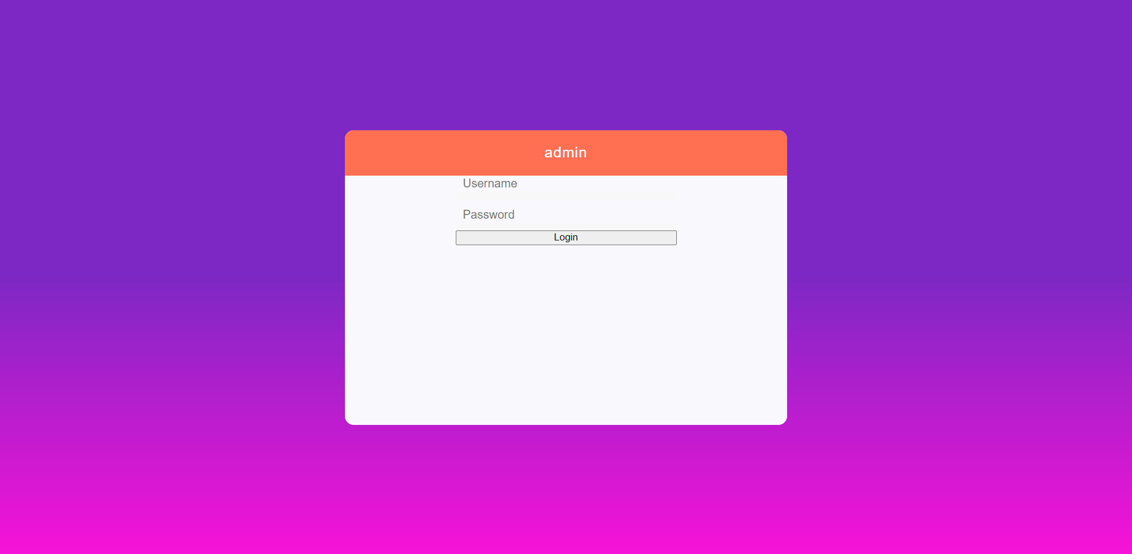

**จัดการผู้ดูแลระบบ**

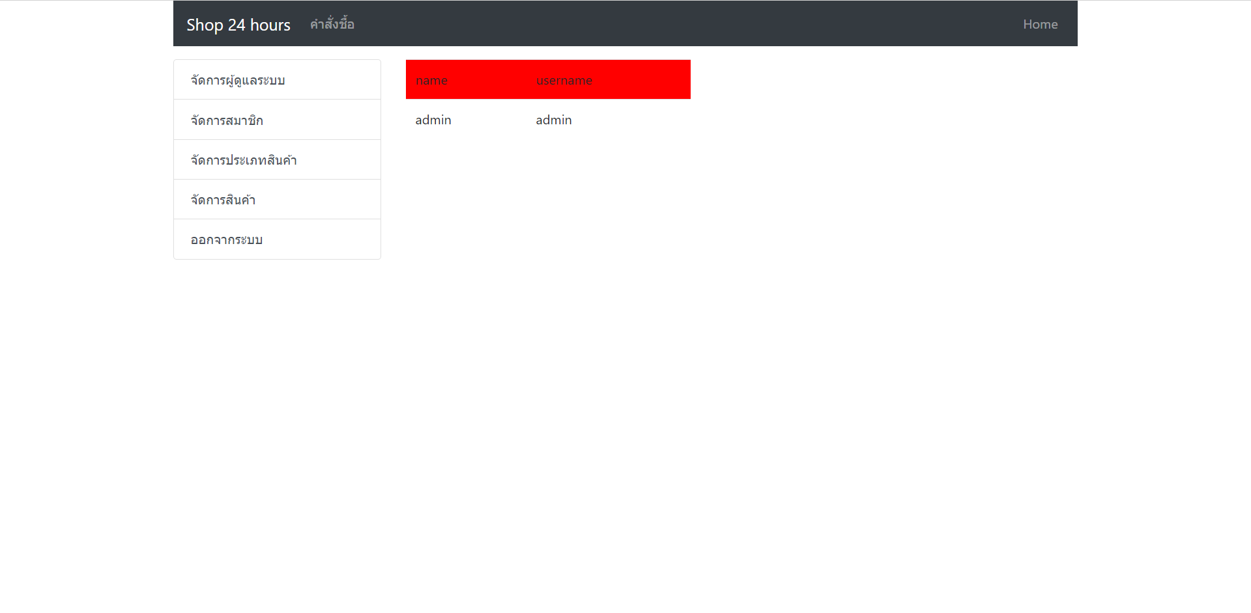

**จัดการสมาชิก**

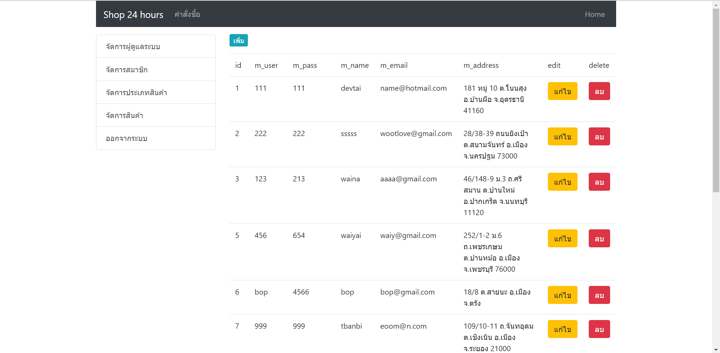

**- เพิ่มสมาชิก**

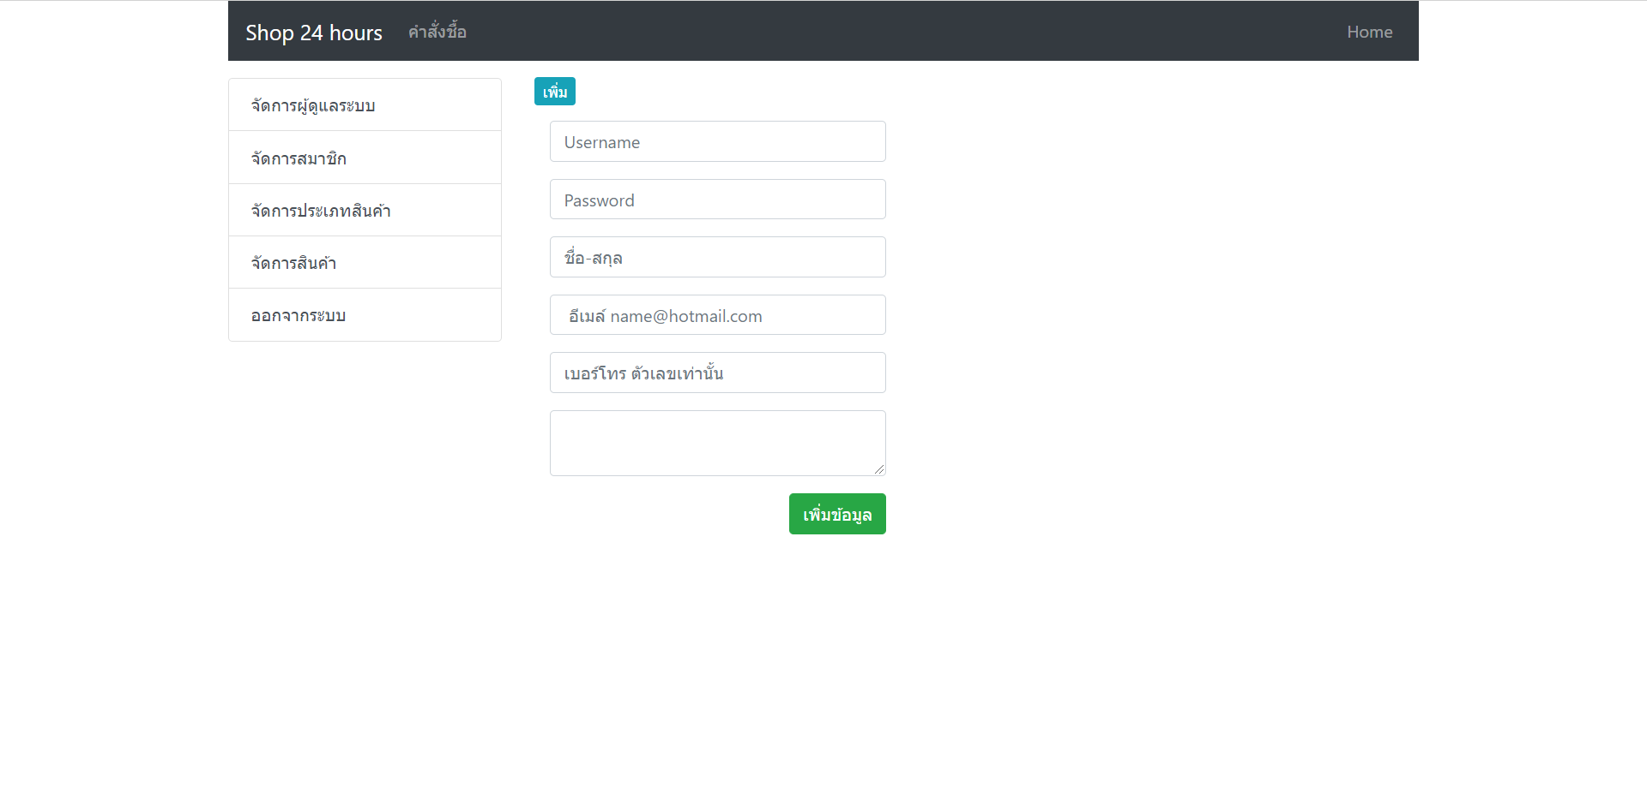

**- แก้ไขข้อมูลสมาชิก**

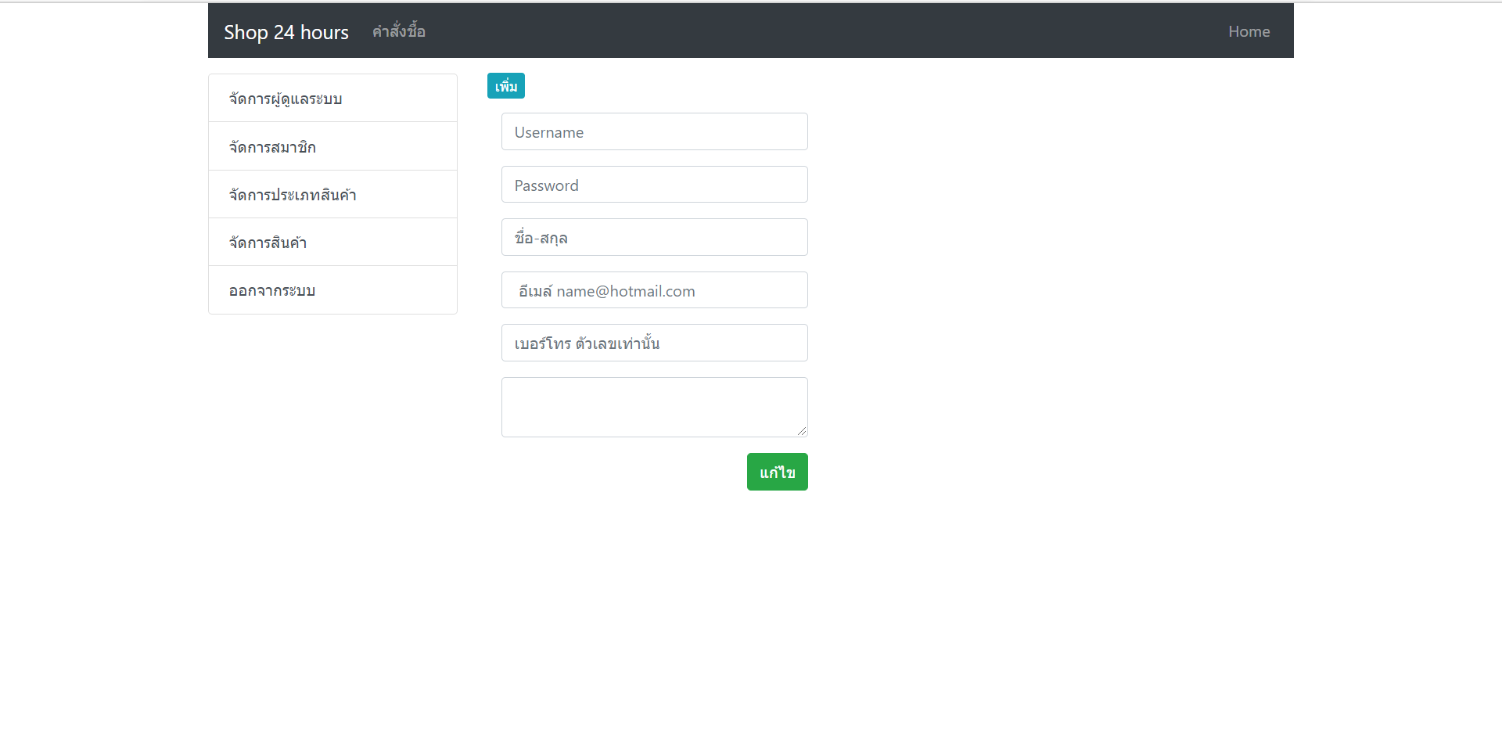

**- ลบข้อมูลสมาชิก**

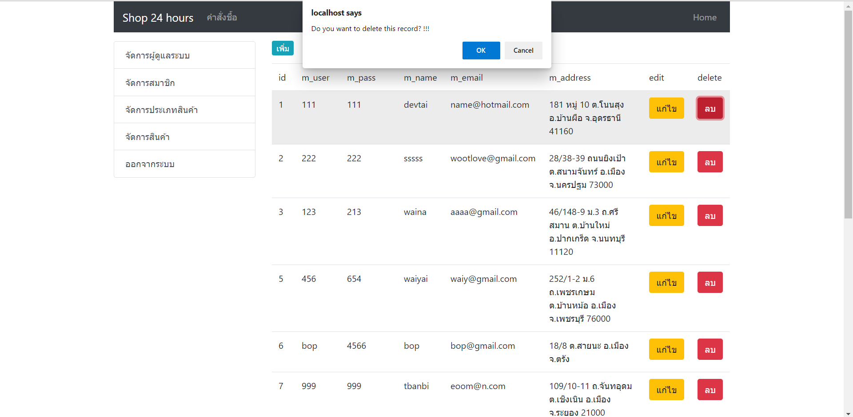

**จัดการประเภทสินค้า**

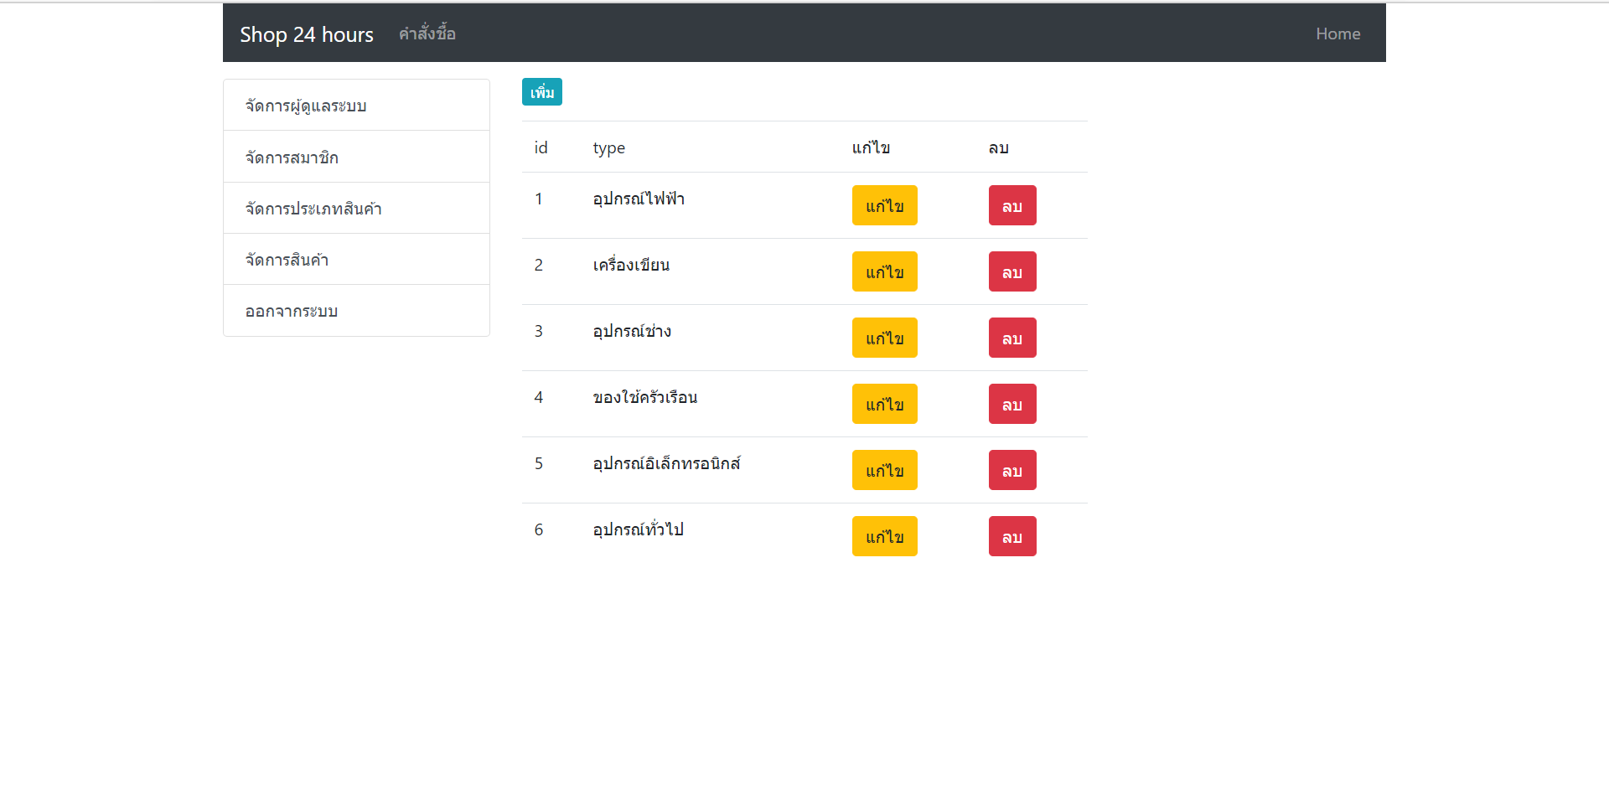

**- เพิ่มประเภทสินค้า**

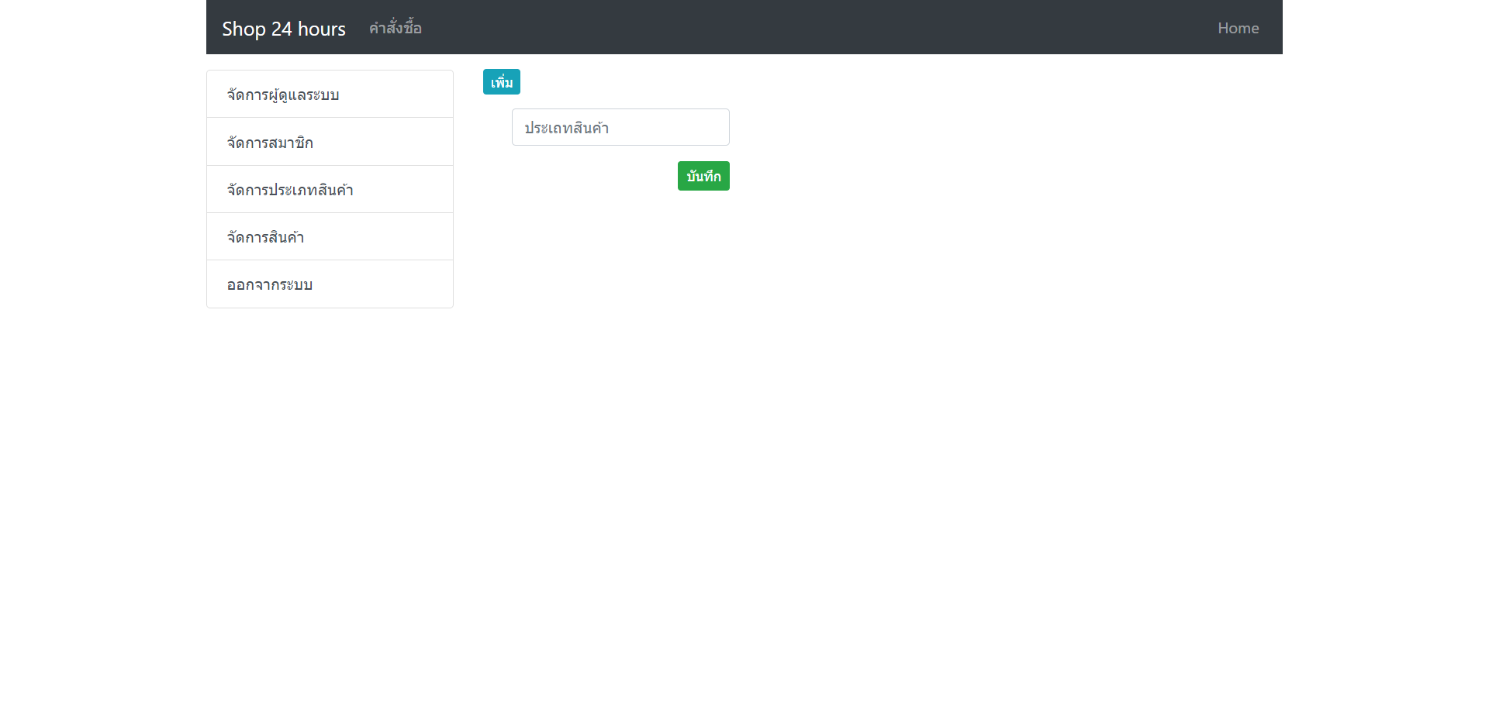

**- แก้ไขประเภทสินค้า**

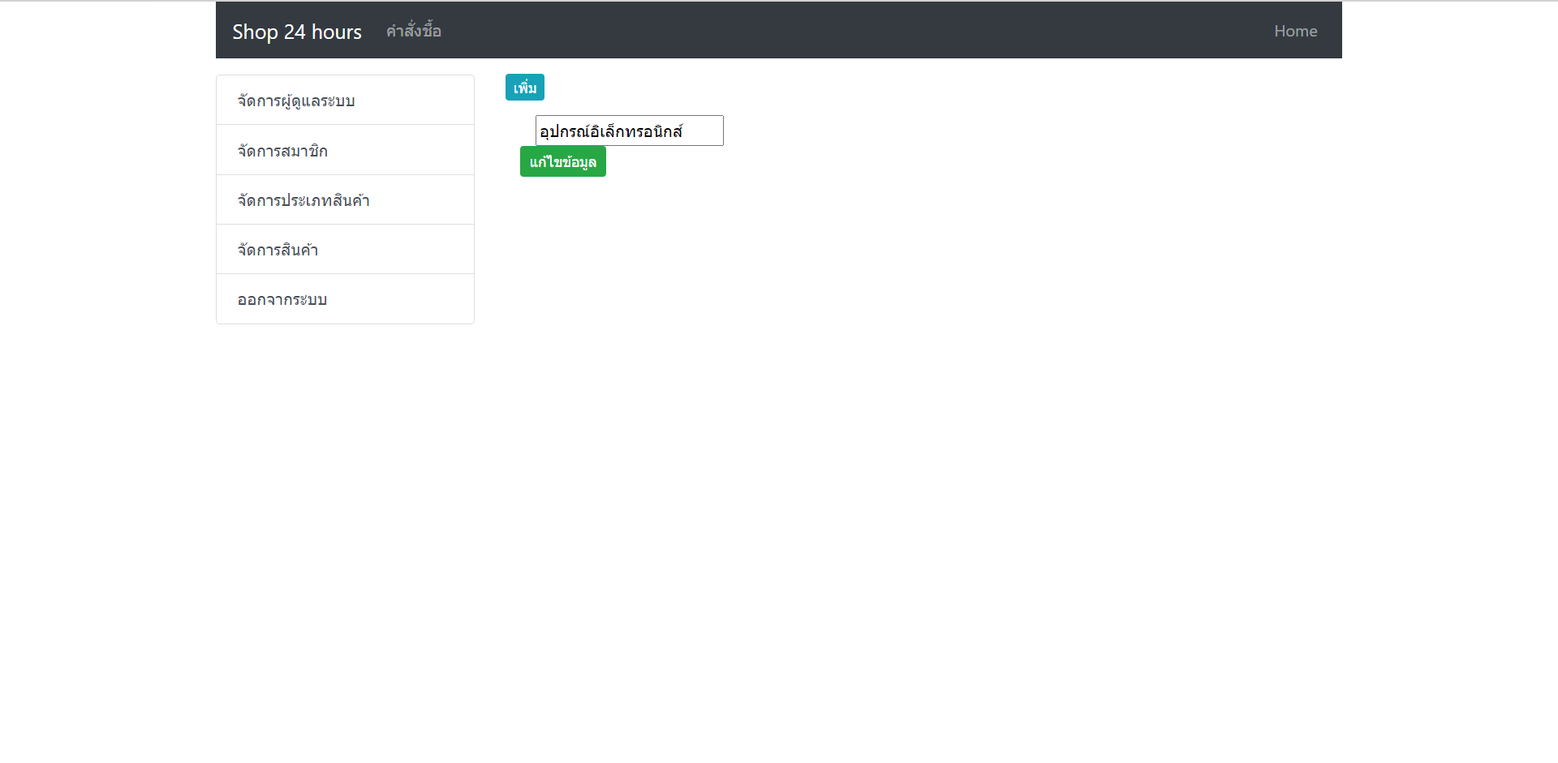

**- ลบประเภทสินค้า**

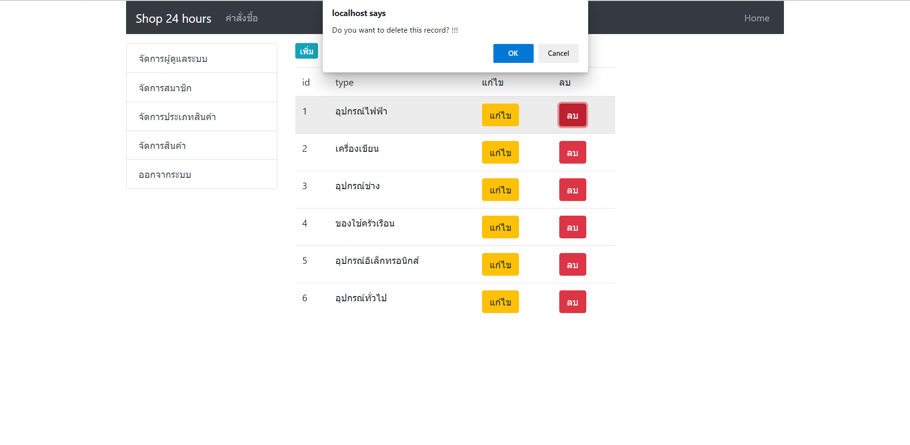

**จัดการสินค้า**

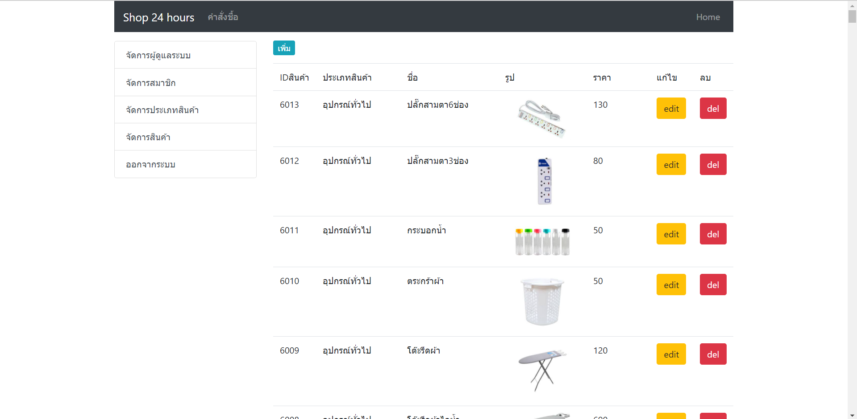

**- เพิ่มสินค้า**

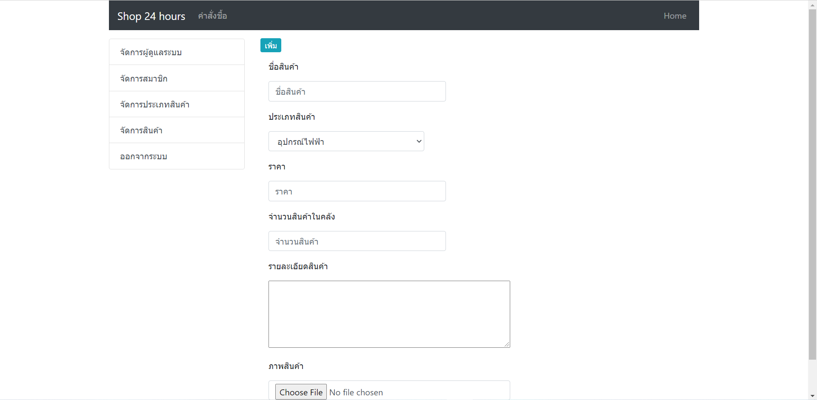

**- แก้ไขสินค้า**

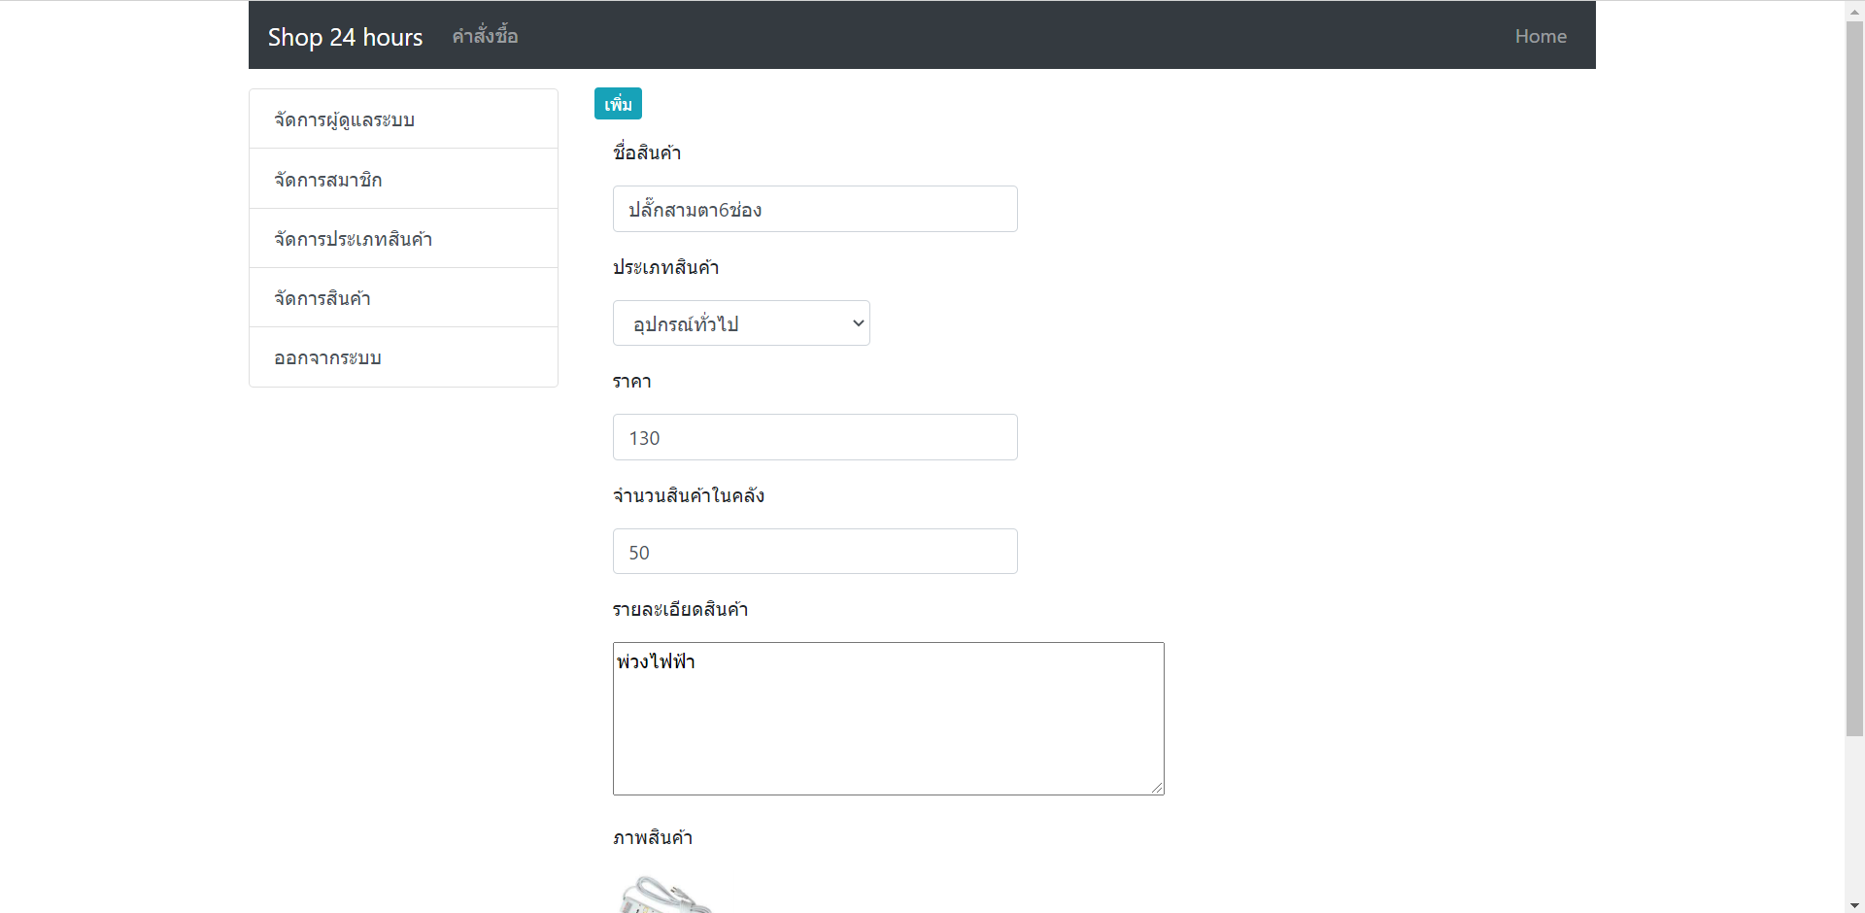

**- ลบสินค้า**

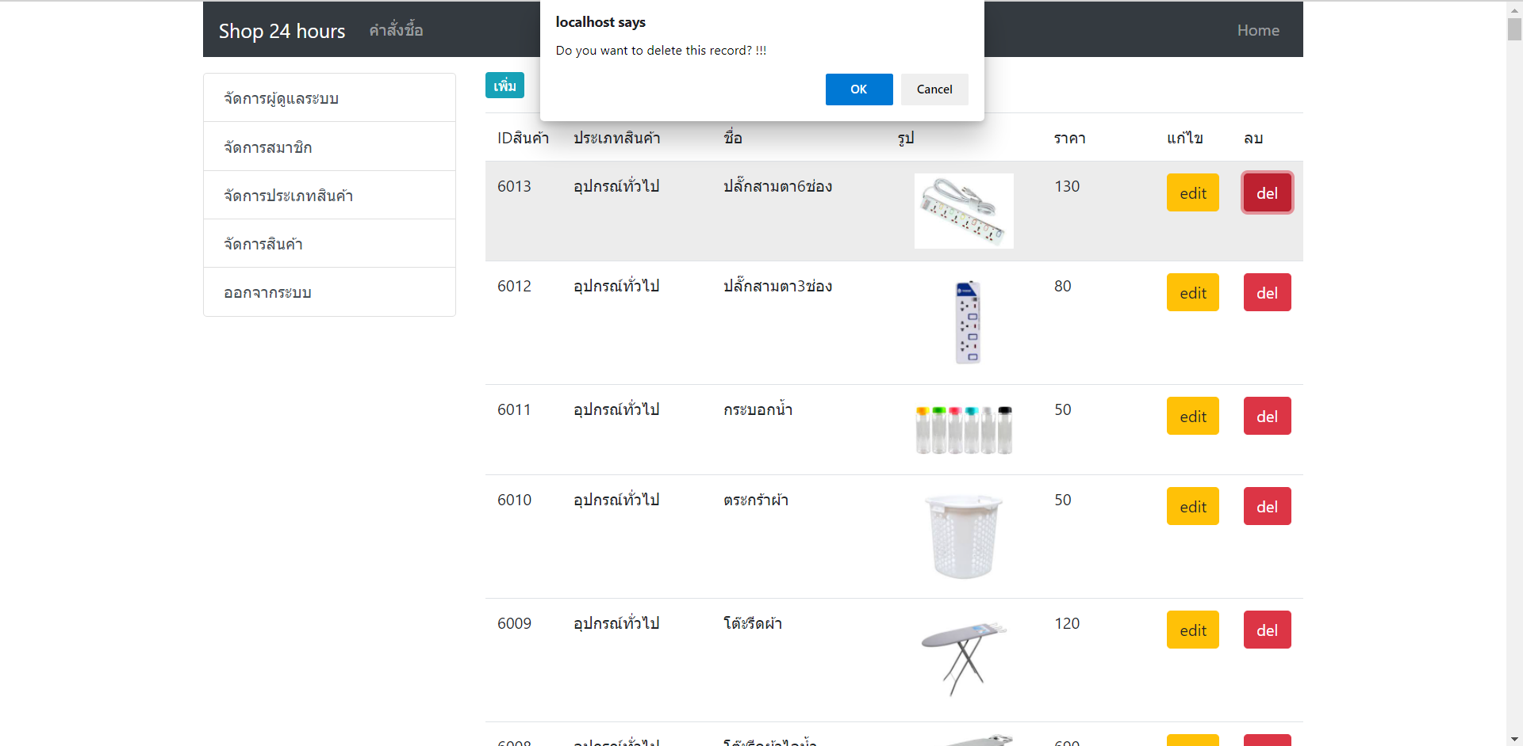

**คำสั่งชื้อ**

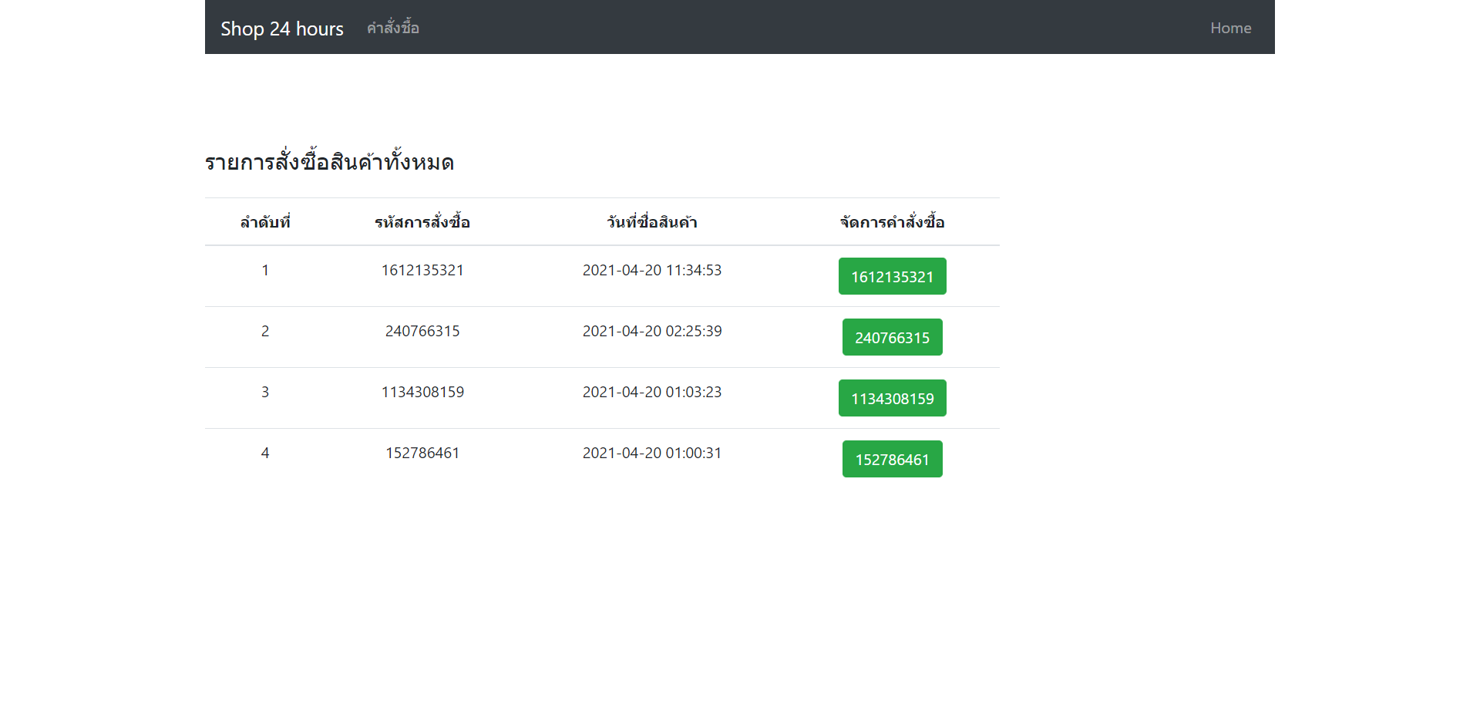

**หน้า user**

**สมัครสมาชิก**

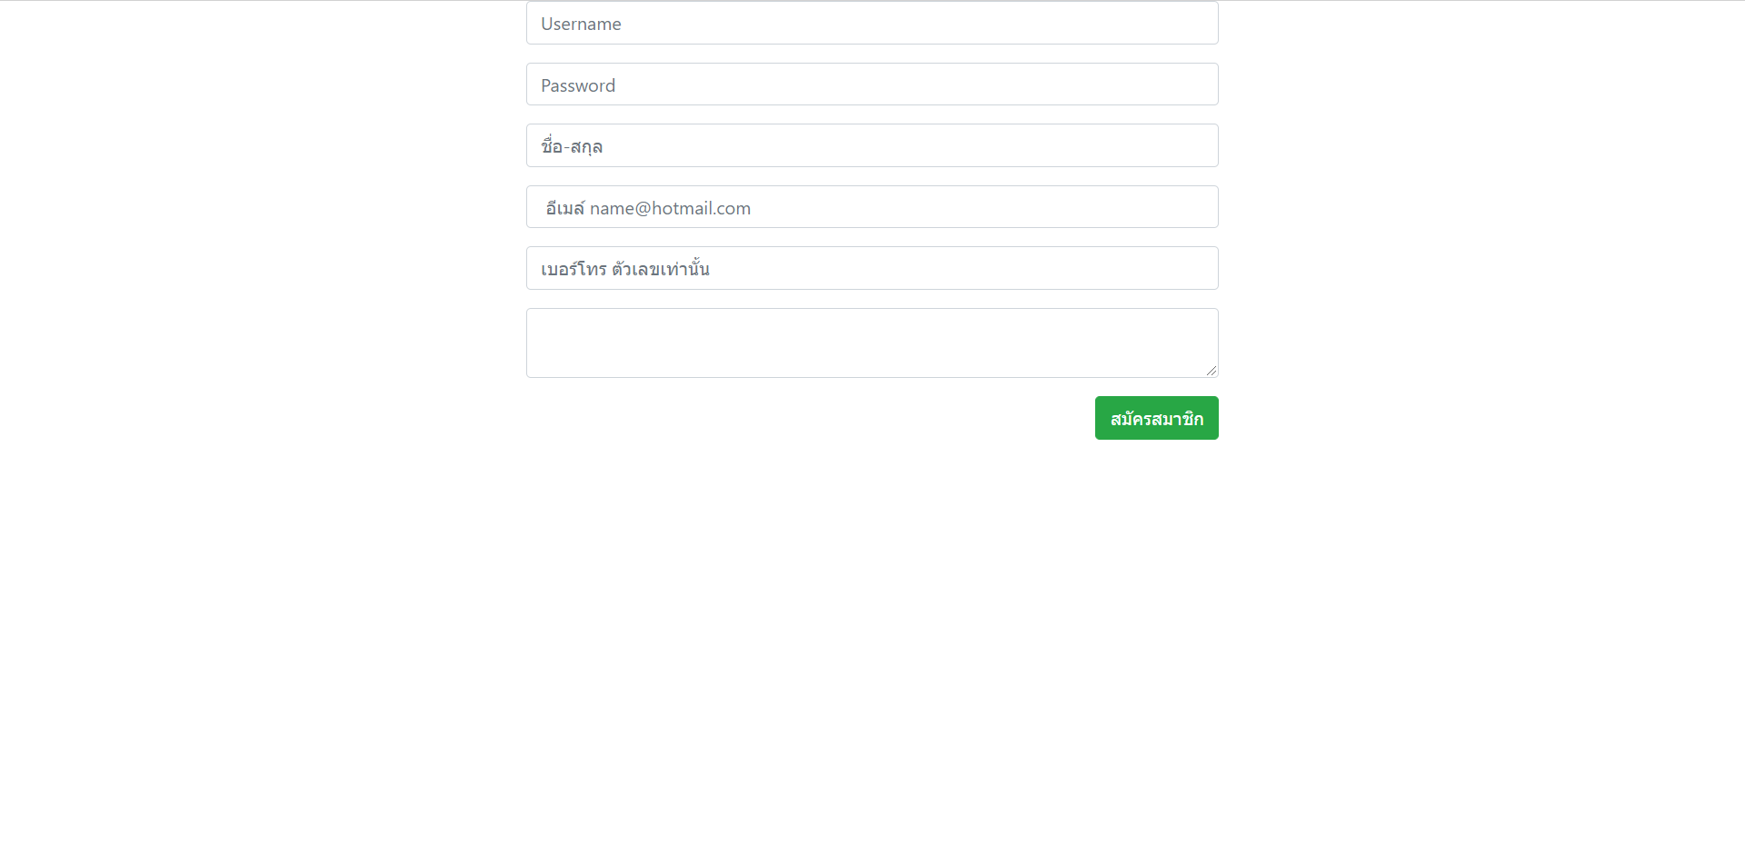

**เข้าสู่ระบบ**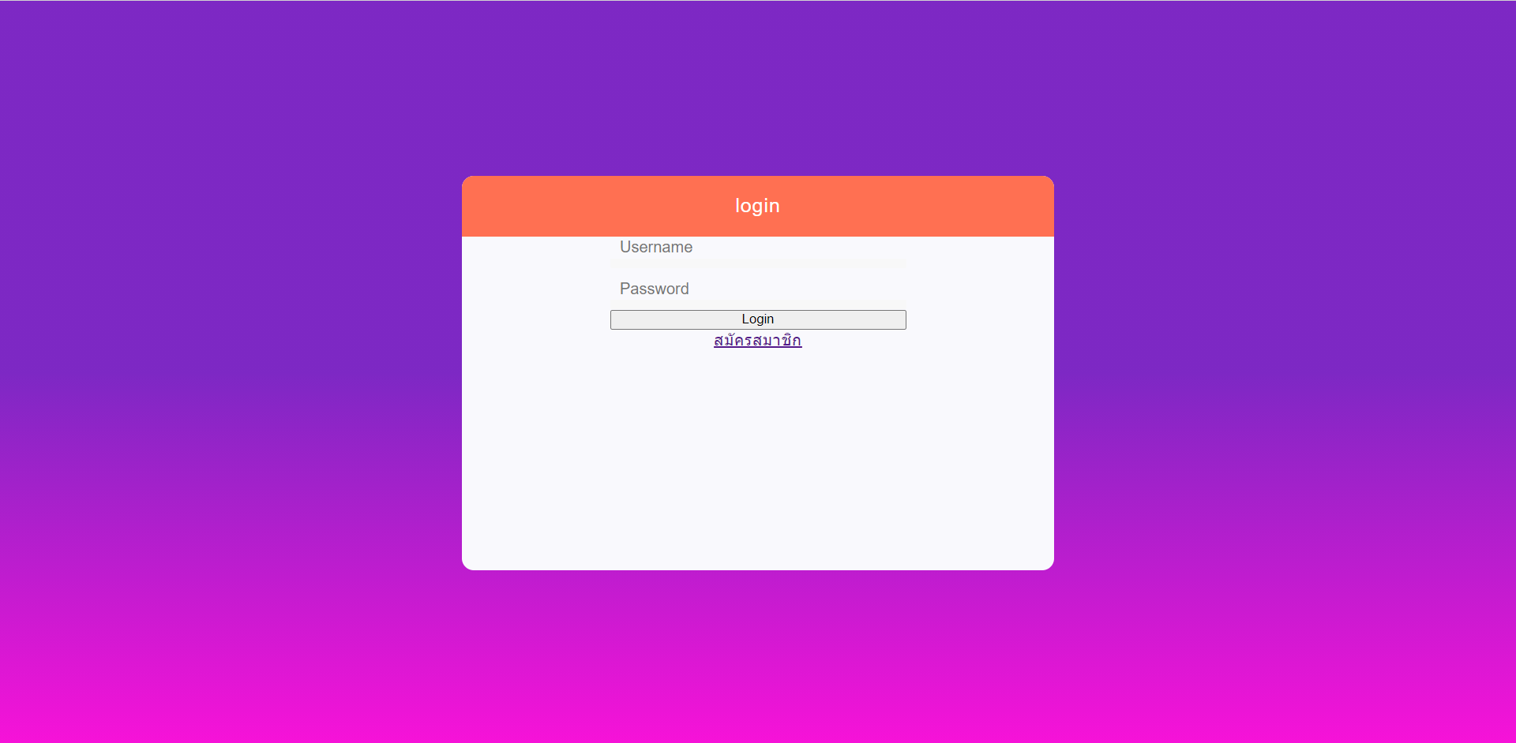

**หน้าhome**

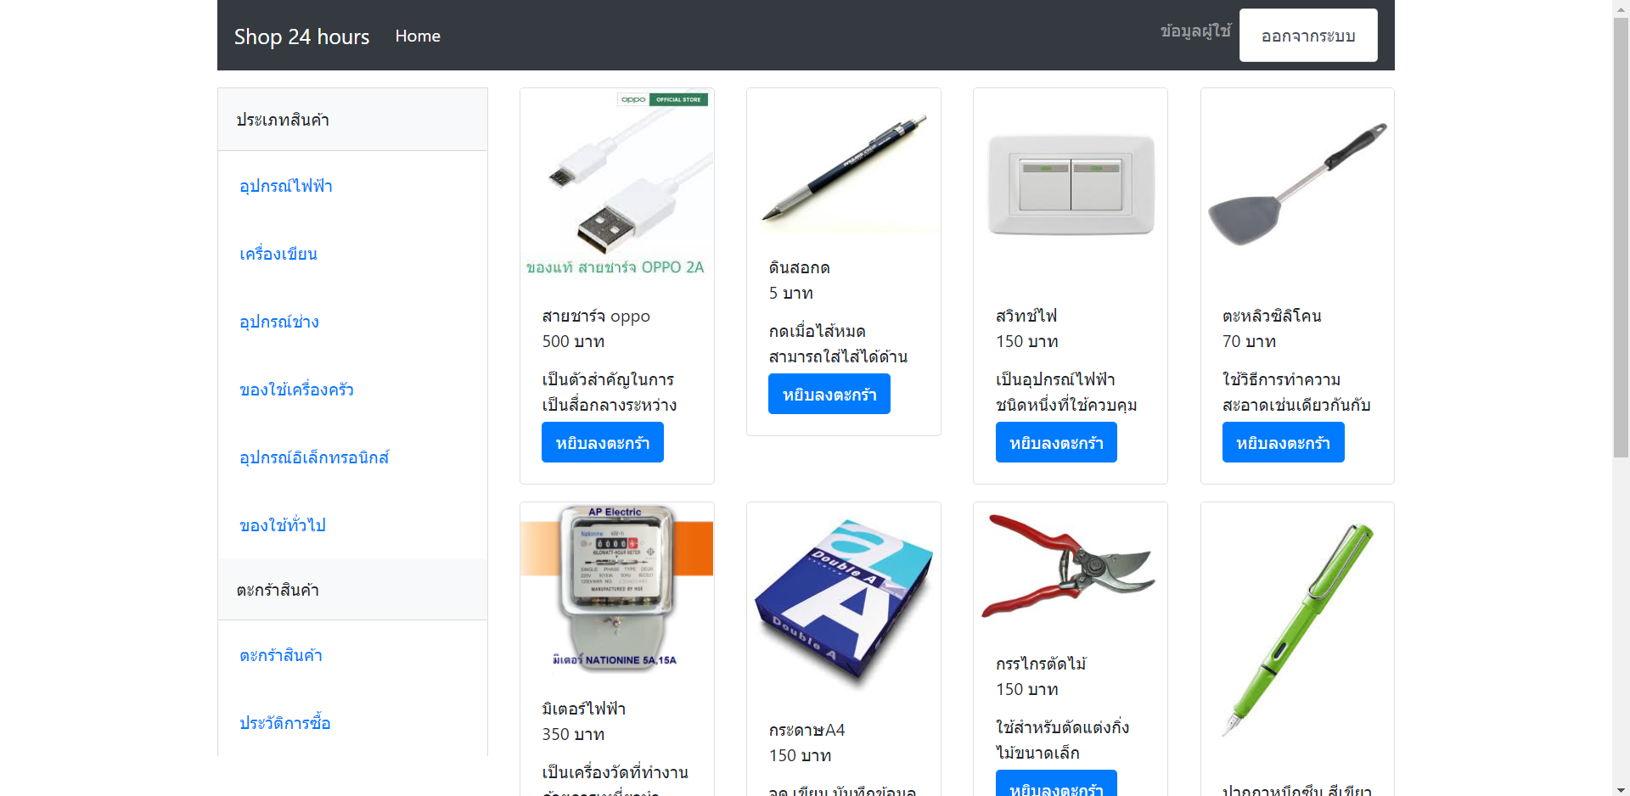

**ประเภทสินค้า**

**- อุปกรณ์ไฟฟ้า**

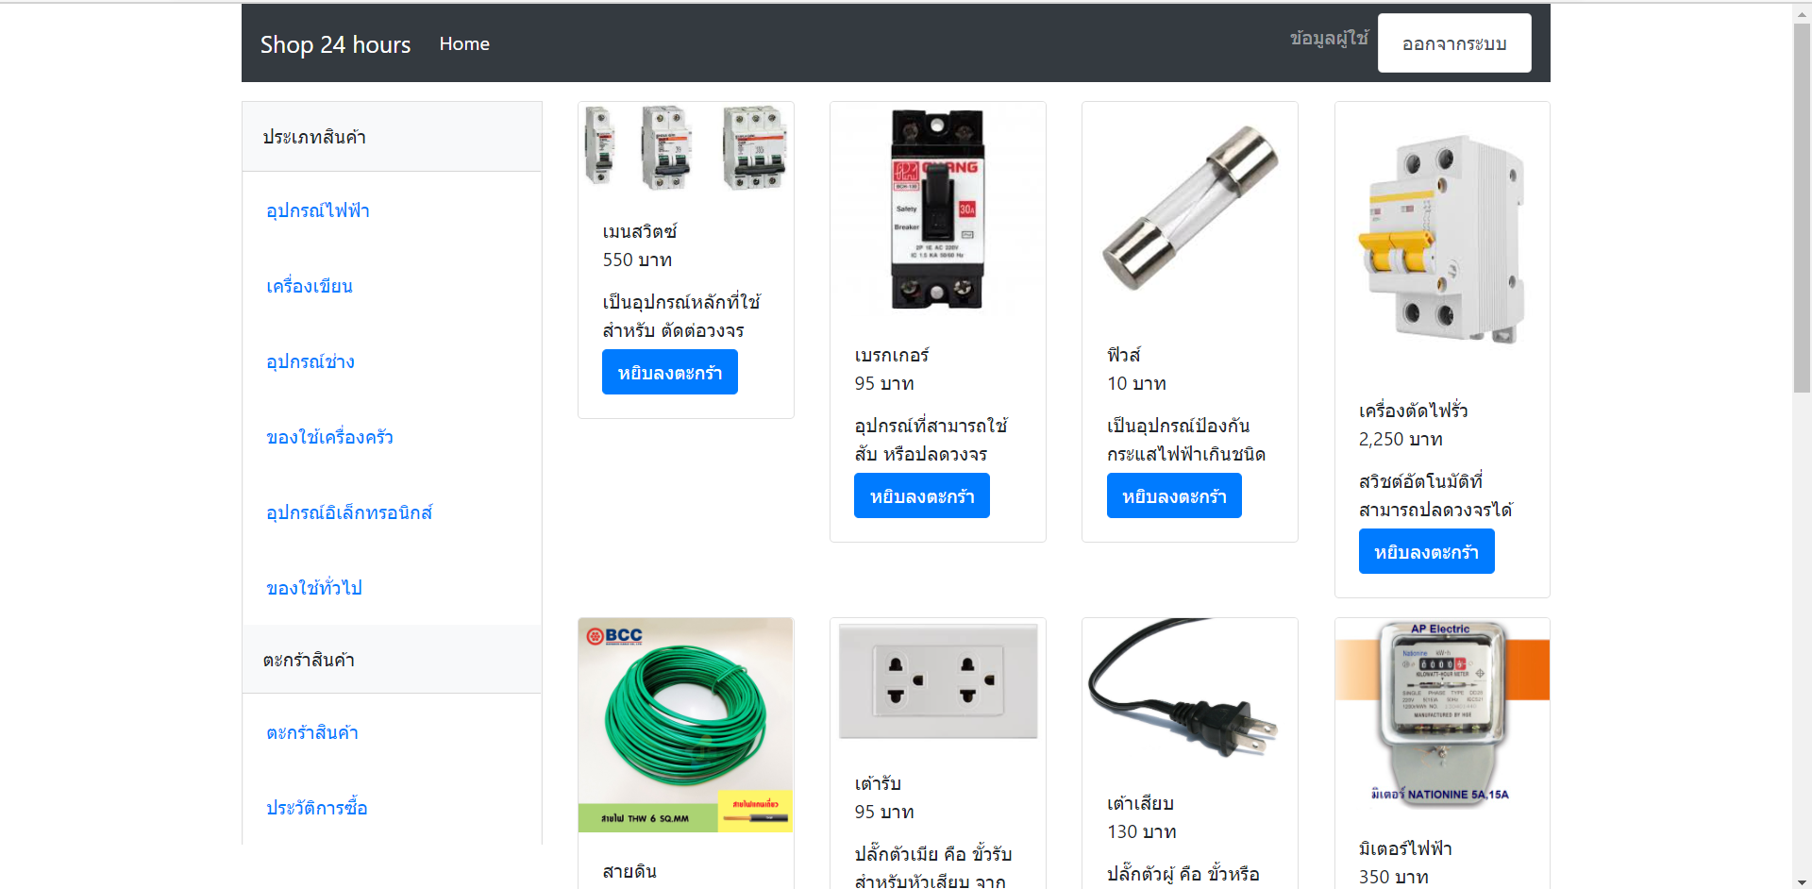

**- เครื่องเขียน**

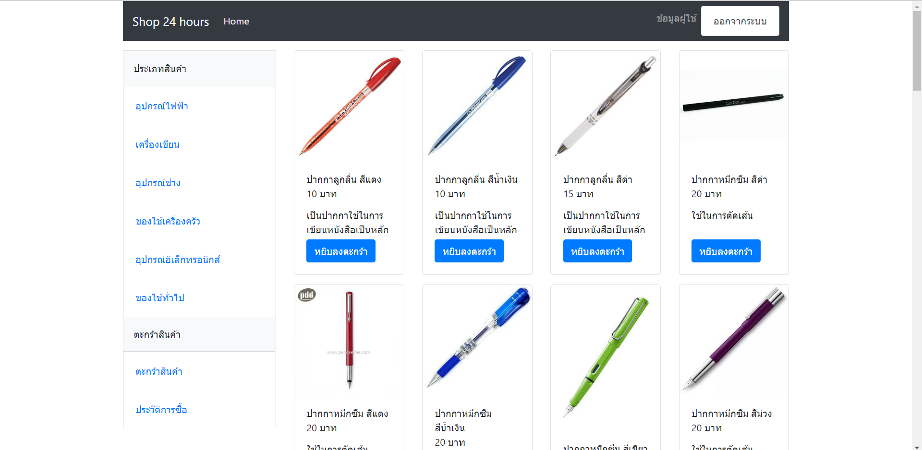

**- อุปกรณ์ช่าง**

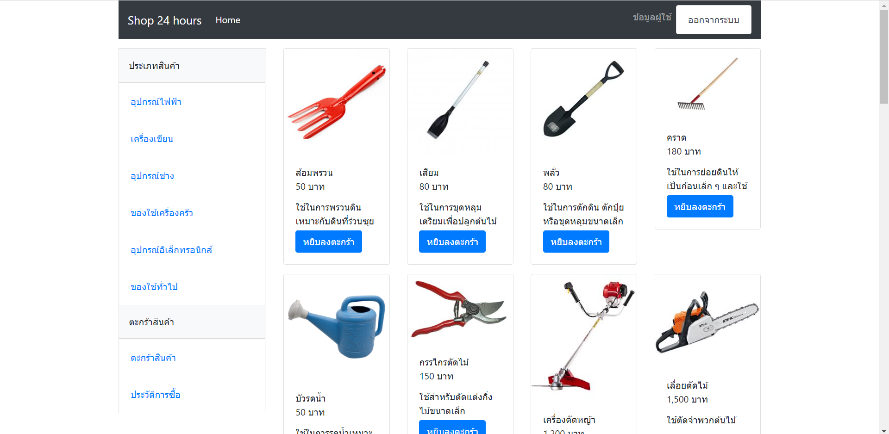

**- ของใช้เครื่องครัว**

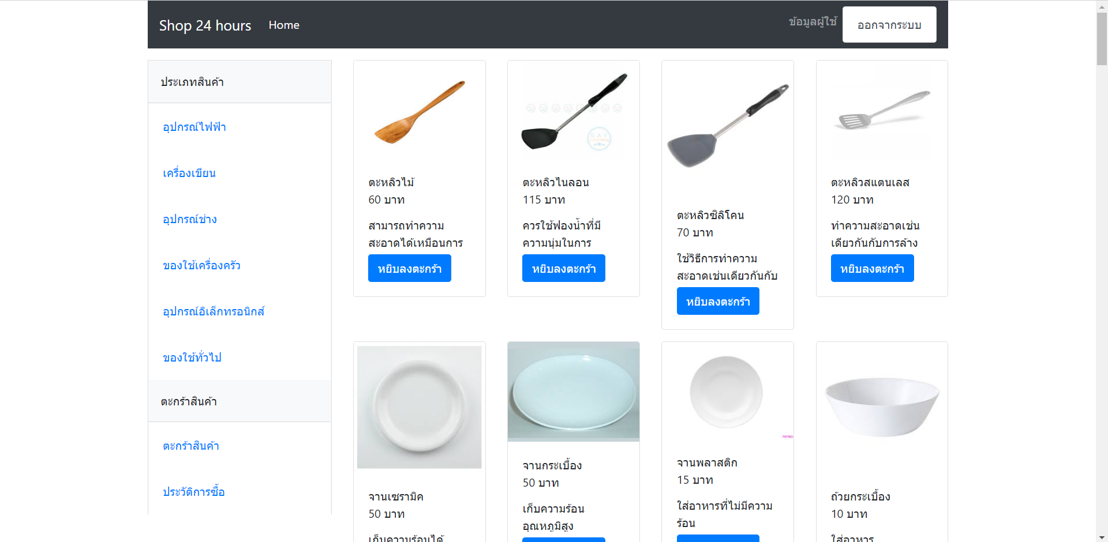

**- อุปกรณ์อิเล็กทรอนิกส์**

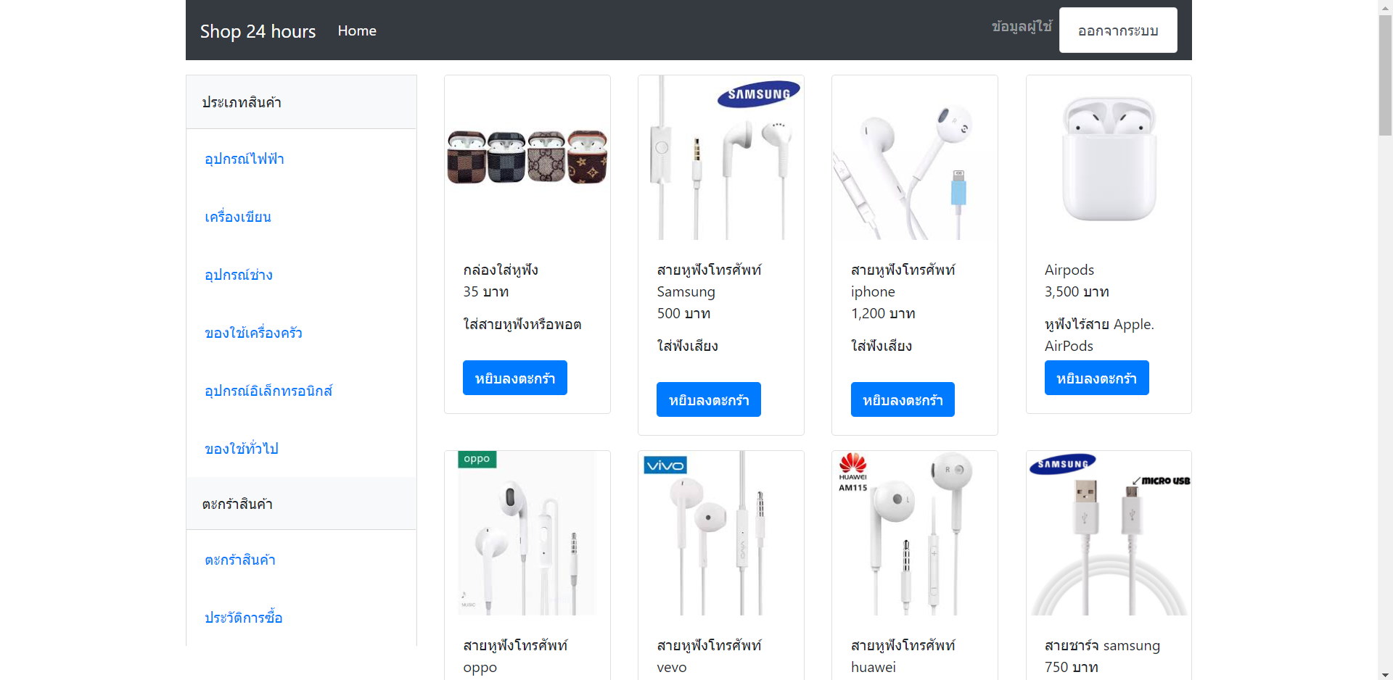

**- ของใช้ทั่วไป**

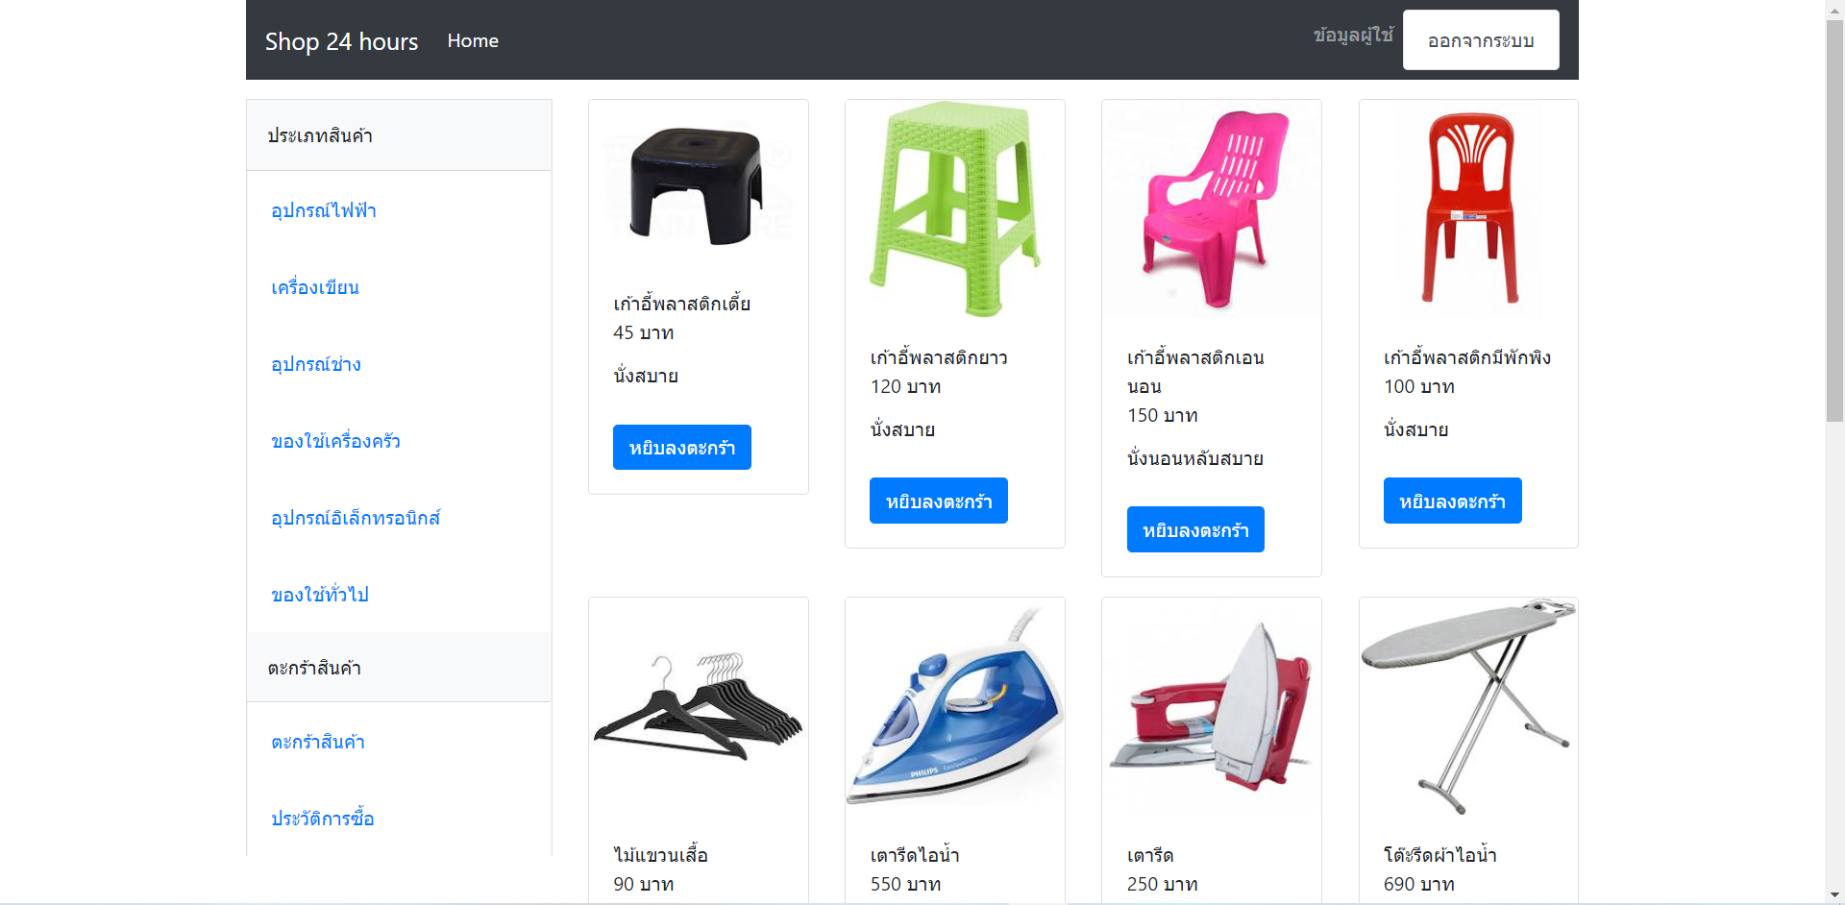

**ตะกร้าสินค้า**

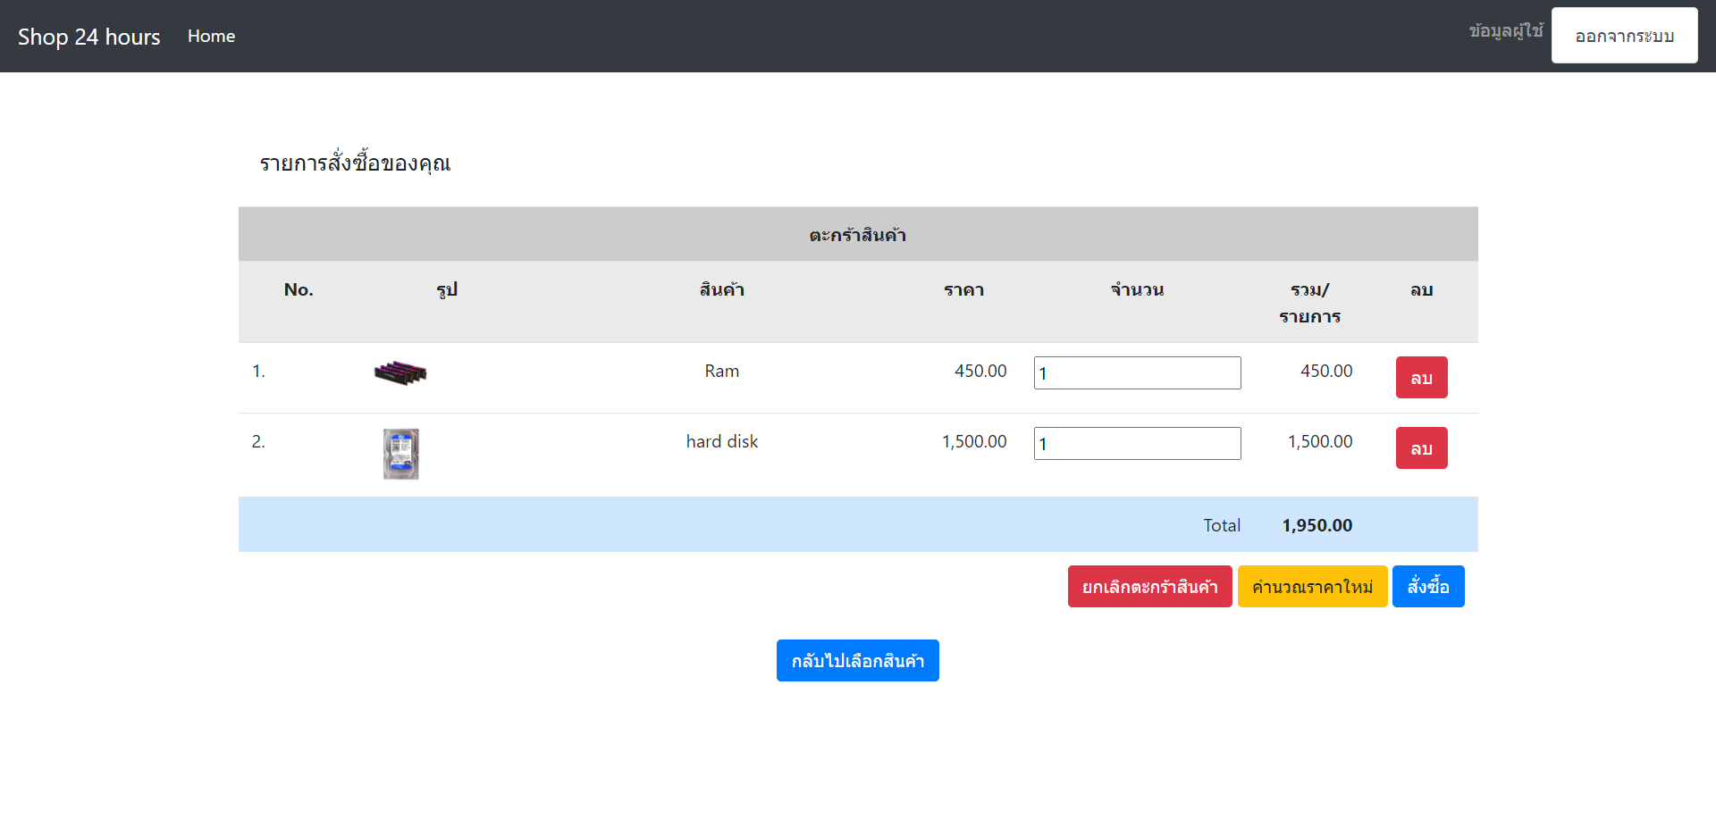

**- คำนวณราคาใหม่**

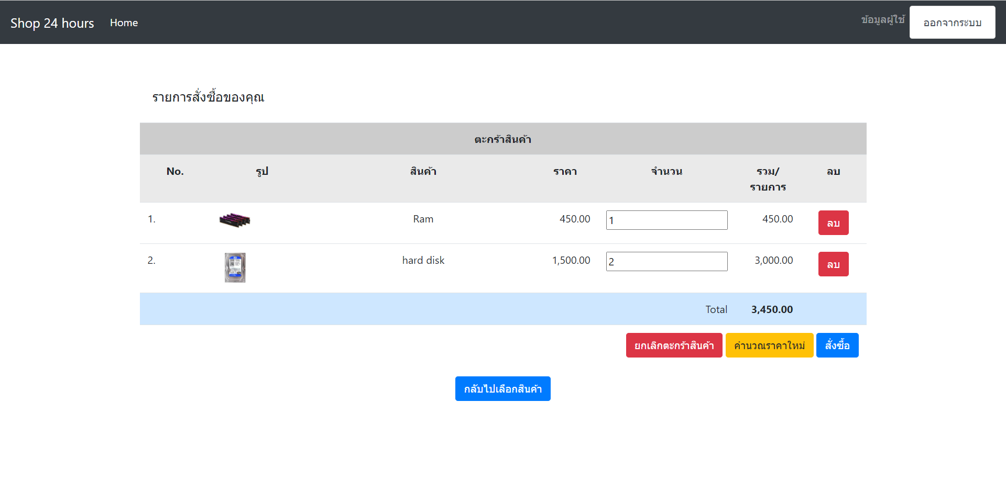

**- ลบสินค้า**

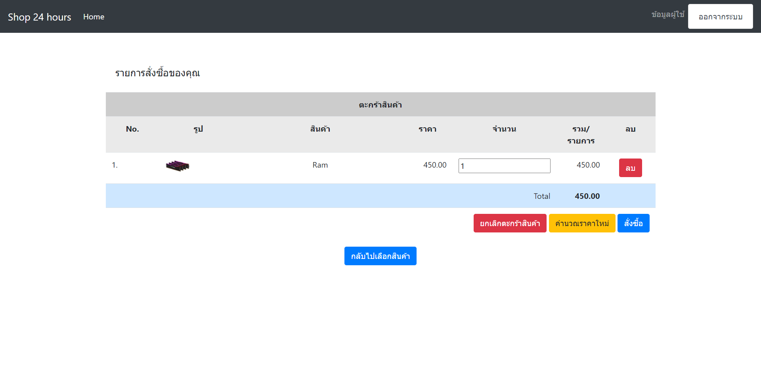

**- กลับไปเลือกสินค้า**

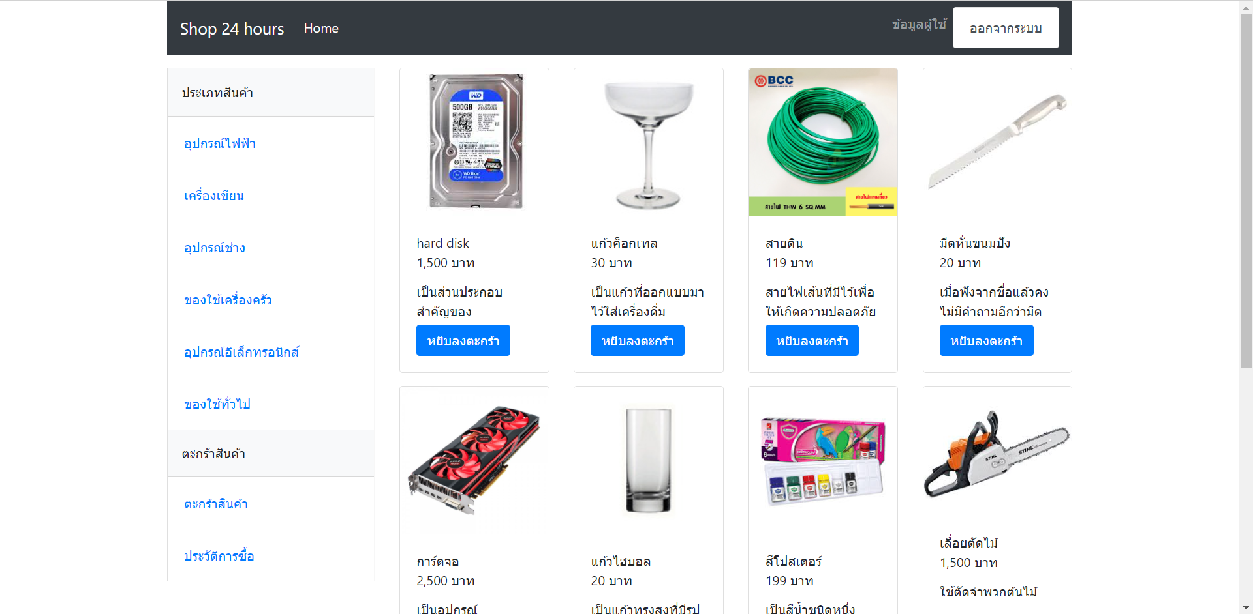

**- เลือกสินค้า**

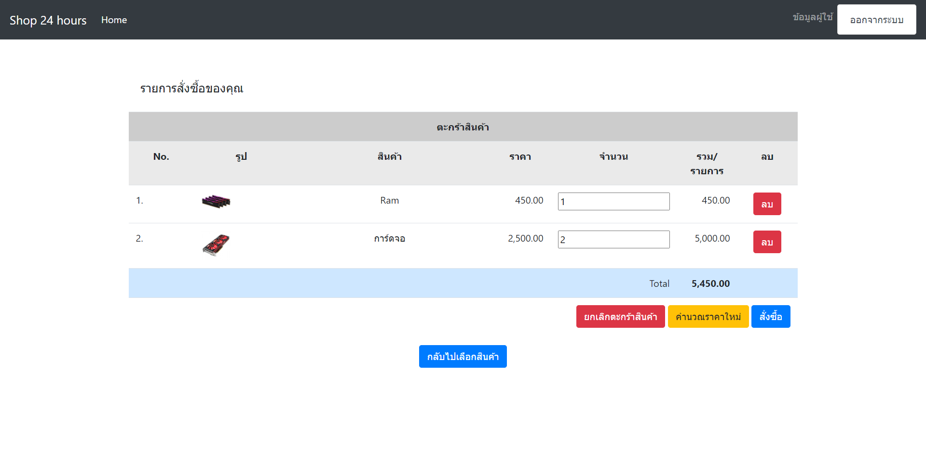

**- ยกเลิกตะกร้าสินค้า**

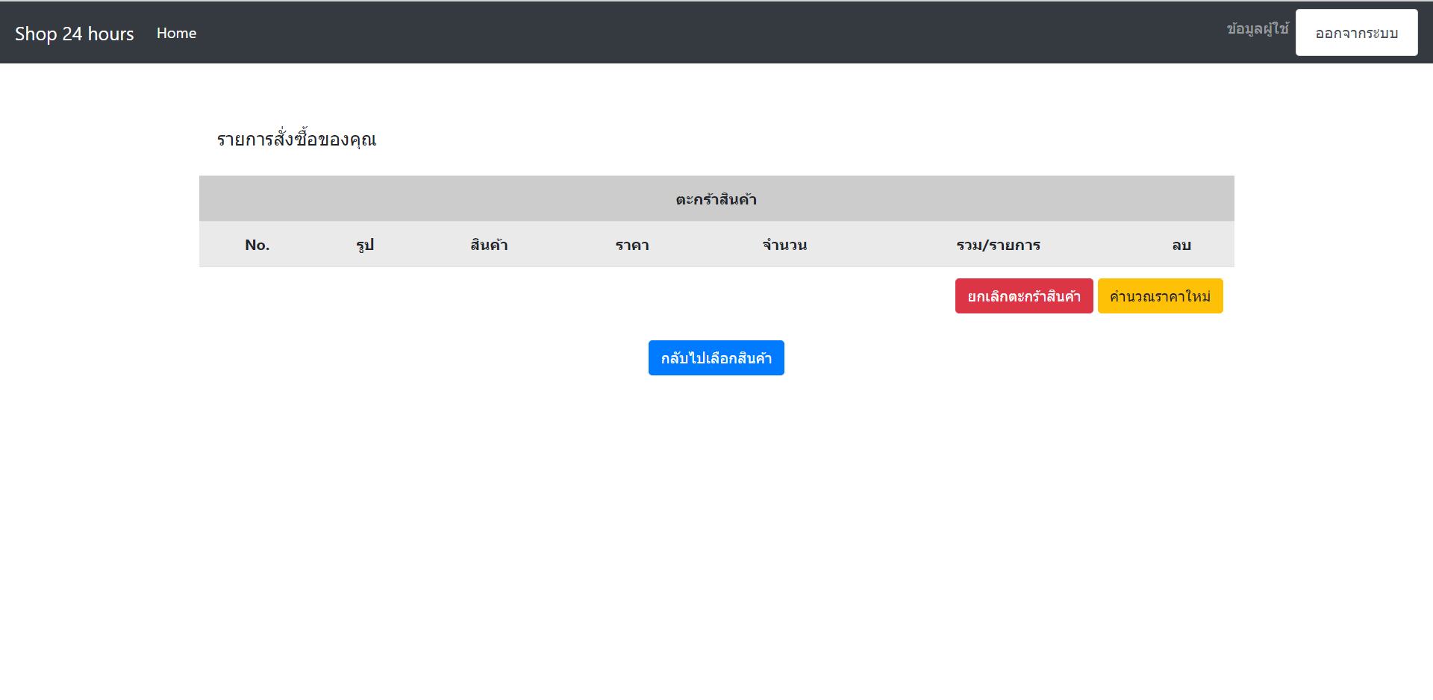

**- สั่งซื้อ**

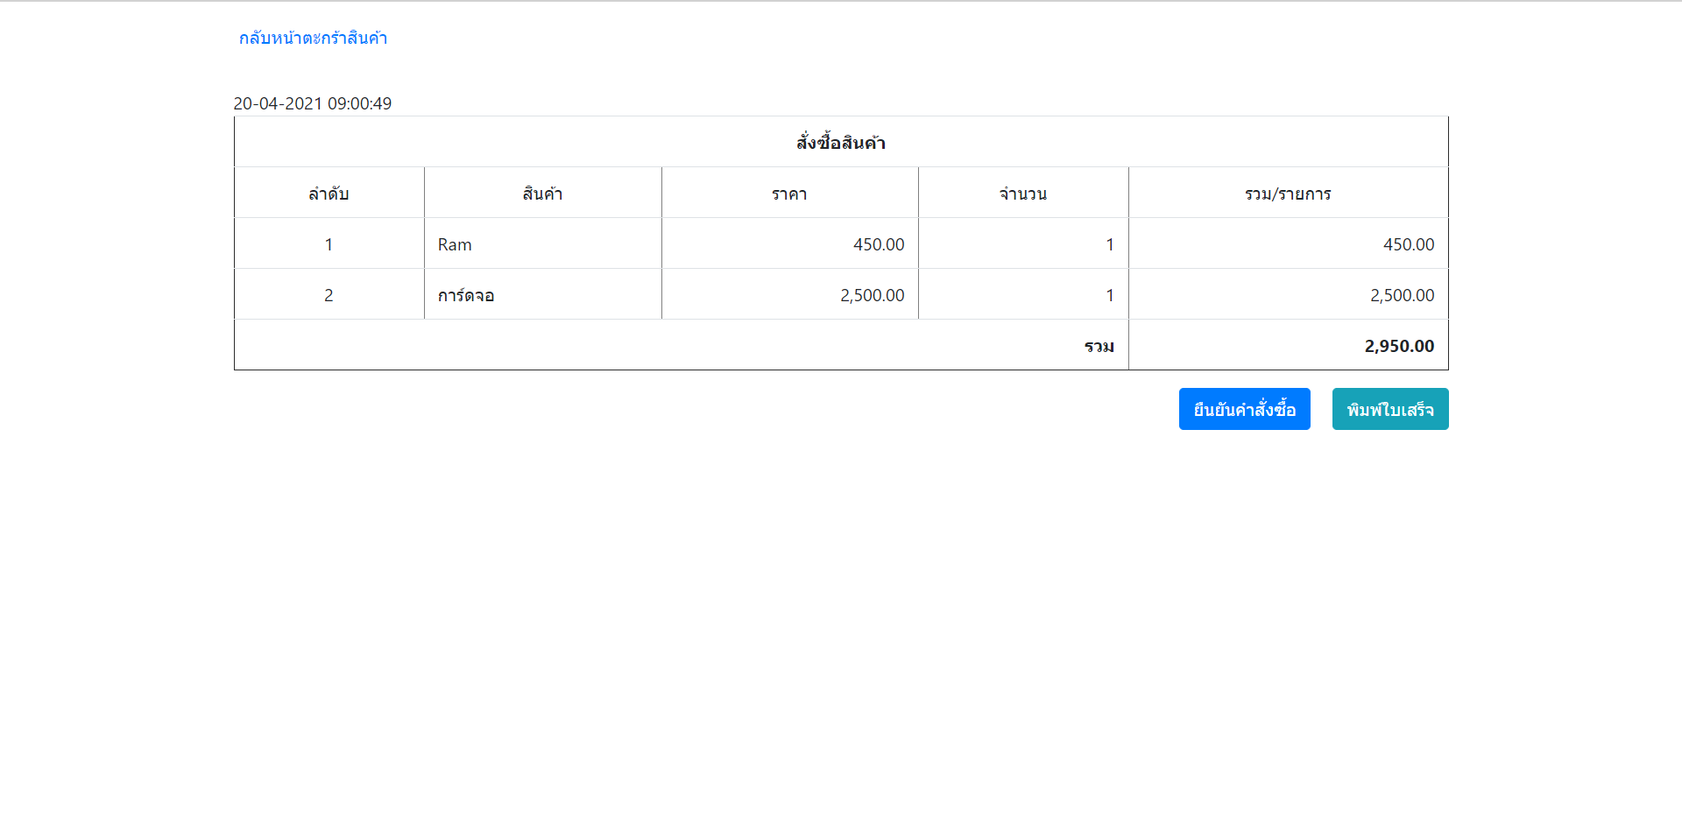

**- พิมพ์ใบเสร็จ**

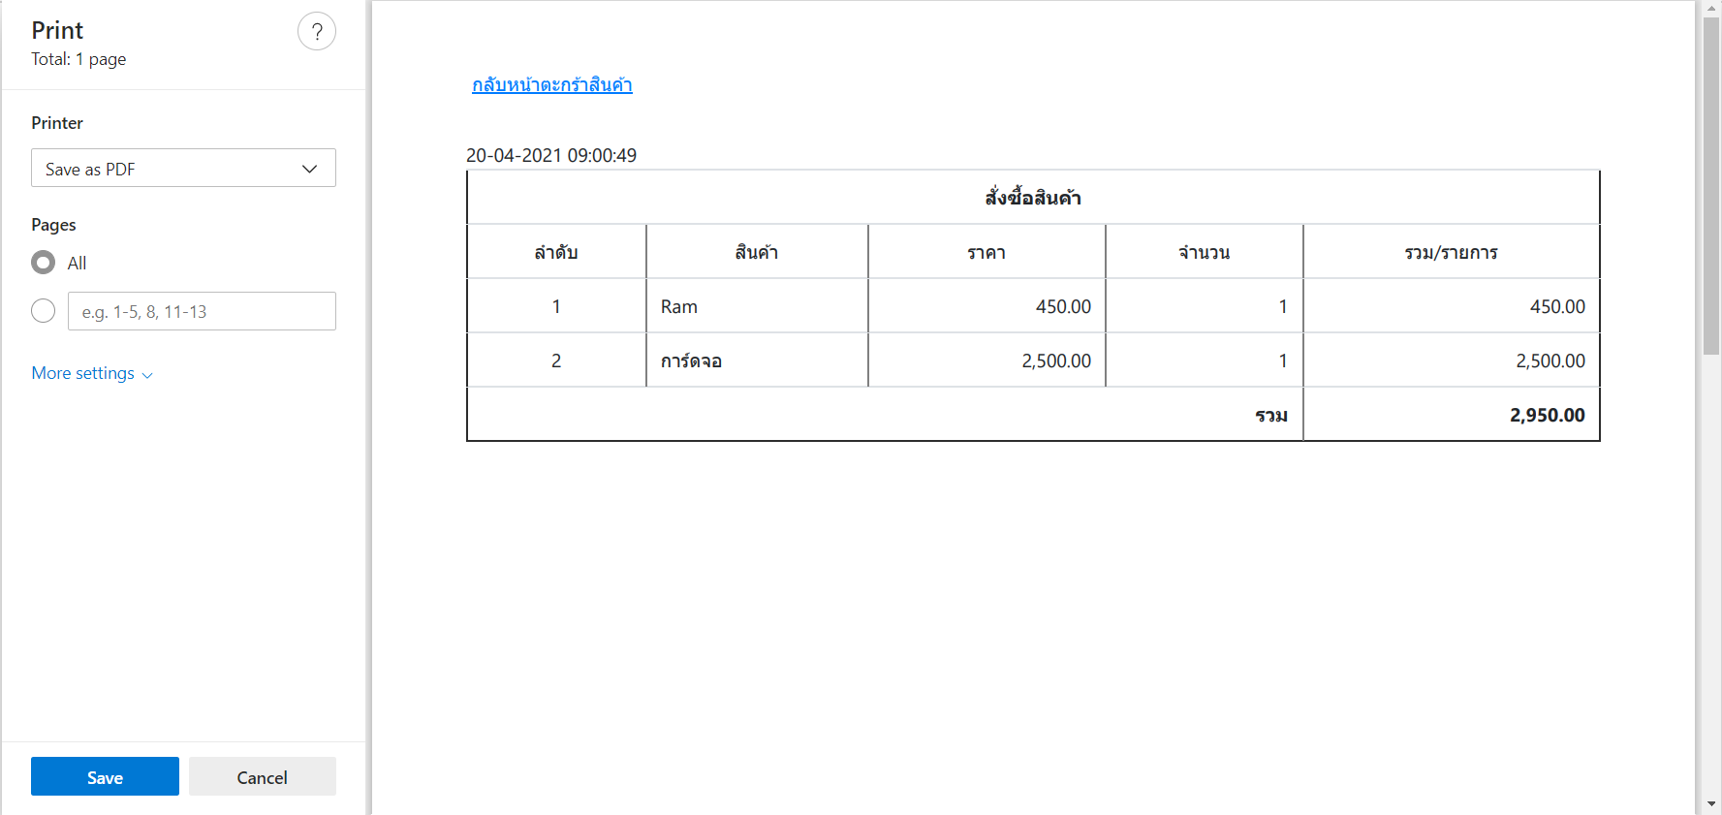

**- ยืนยันคำซื้อ**

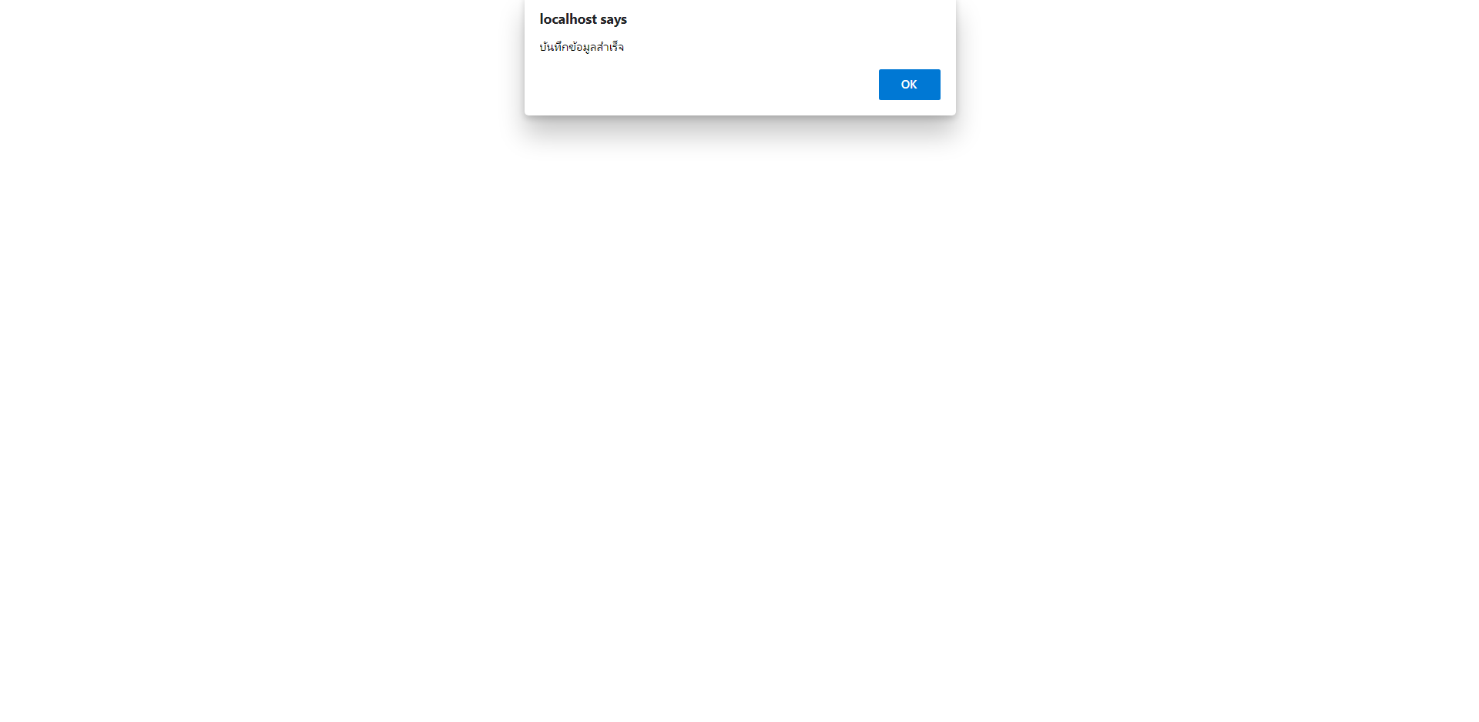

**- ประวัติการซื้อ**

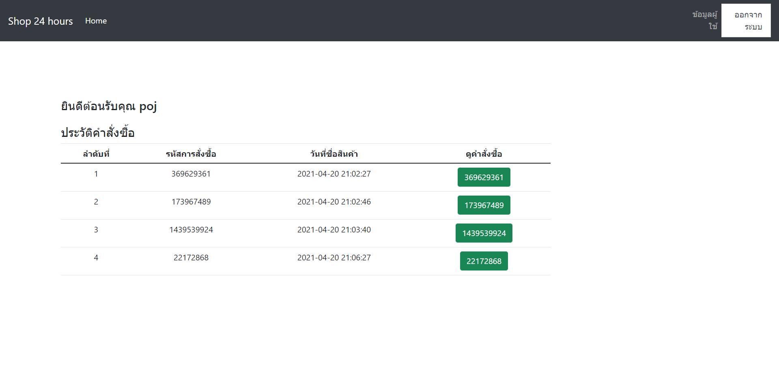

**- ดูคำสั่งซื้อ**

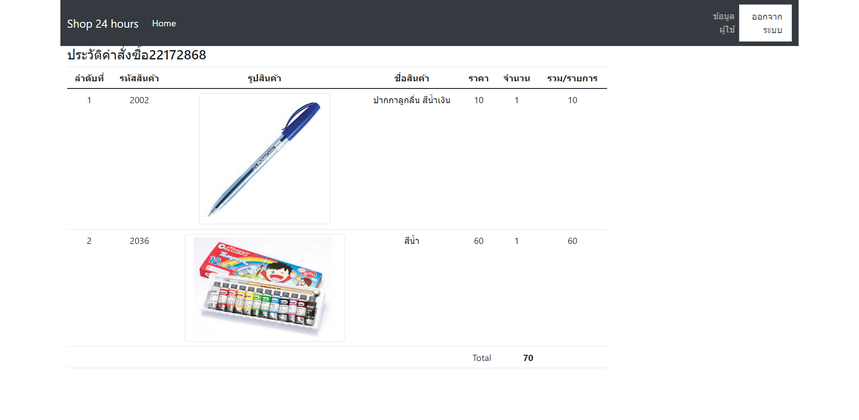

**ข้อมูลผู้ใช้**

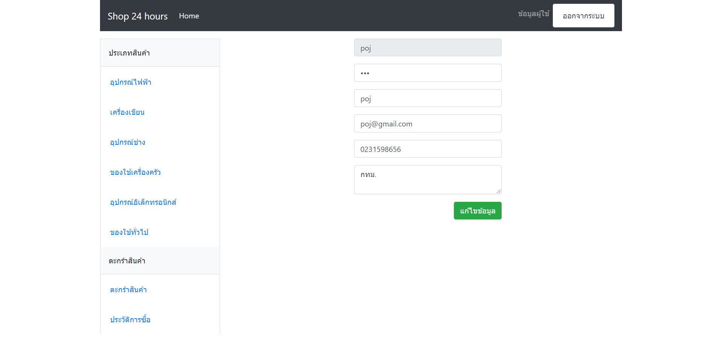

**- แก้ไขข้อมูล**

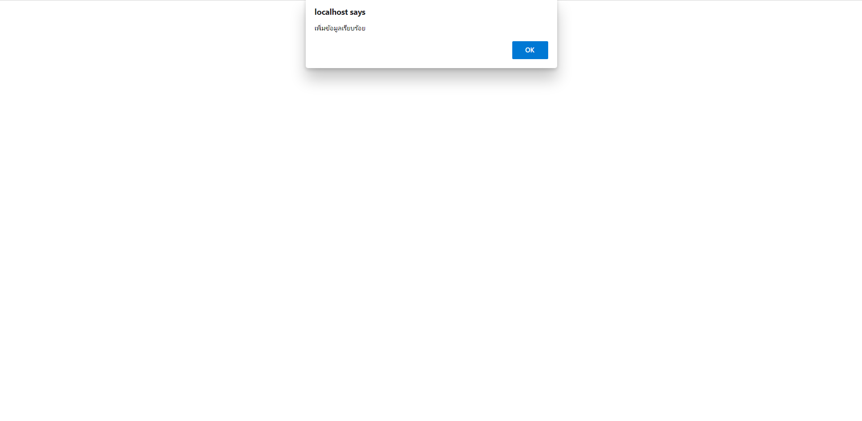

**ออกจากระบบ**

